МІНІСТЕРСТВО ОСВІТИ І НАУКИ УКРАЇНИ
Західноукраїнський національний університет
Навчально-науковий інститут публічного управління
Кафедра менеджменту, публічного управління та персоналу

МЕХАНІЗМ АТЕСТАЦІЇ МЕДИЧНОГО ПЕРСОНАЛУ ЗАКЛАДУ ОХОРОНИ ЗДОРОВ’Я

спеціальність 281 «Публічне управління та адміністрування»
освітньо-професійна програма – Державна служба

Кваліфікаційна робота за освітнім ступенем «магістр»

Виконав здобувач
Гр.МЗОЗзмхм-21
Малазонія Зураб Теймуразович
________________________________ підпис

Науковий керівник:
к.е.н., доцент
Дяків О.П.

Кваліфікаційну роботу допущено до
захисту «___»___________________ 20__р.

Завідувач кафедри
________________
підпис

ТЕРНОПІЛЬ – 2021
ЗМІСТ
ВСТУП………………………………………………………………………………  РОЗДІЛ 1. ТЕОРЕТИКО-МЕТОДОЛОГІЧНІ ЗАСАДИ ФОРМУВАННЯ МЕХАНІЗМУ АТЕСТАЦІЇ МЕДИЧНОГО ПЕРСОНАЛУ ЗАКЛАДУ ОХОРОНИ ЗДОРОВ’Я ……………………………………………………  1.1. Сутність поняття атестації як особливого виду оцінювання персоналу  1.2. Організаційні та методичні засади формування механізму атестації персоналу в закладі охорони здоров’я …..………………………………  Висновки до розділу 1 ……………………………………………………….........  РОЗДІЛ 2. АНАЛІЗ ПРАКТИКИ ОЦІНЮВАННЯ ТА АТЕСТАЦІЇ МЕДИЧНОГО ПЕРСОНАЛУ НА КНП «ХМЕЛЬНИЦЬКИЙ ОБЛАСНИЙ ЦЕНТР СЛУЖБИ КРОВІ»……………………………………………………..  2.1. Характеристика діяльності досліджуваного медичного закладу………..  2.2. Аналіз стану управління персоналом КНП «Хмельницький обласний центр служби крові»……………………………………………………………  2.3. Оцінка діючої практики оцінювання та атестації персоналу у досліджуваному закладі ………………………………………………………  Висновки до розділу 2 ………………………….……………………………..  РОЗДІЛ 3. ШЛЯХИ ВДОСКОНАЛЕННЯ МЕХАНІЗМУ АТЕСТАЦІЇ ПРАЦІВНИКІВ МЕДИЧНОЇ УСТАНОВИ …………………………………  3.1. Підвищення ефективності процесу атестації медичного персоналу на засадах застосування комплексної системи оцінювання працівників …………  3.2. Запровадження прогресивних методів оцінювання діяльності працівників у досліджуваному медичному закладі……………………………..  Висновки до розділу 3 ……………………………………………………….........  ВИСНОВКИ ……………………………………………………………………  СПИСОК ВИКОРИСТАНИХ ДЖЕРЕЛ ……………………………………… | 3  6  6  13  22  23  23  31  39  49  50  50  56  62  63  66

ВСТУП
Актуальність проблеми. Атестація персоналу у закладах охорони здоров’я є одним із важливих інструментів оцінення та необхідним засобом дослідження якісного складу кадрового потенціалу, його сильних й слабких сторін, а також основою для вдосконалення індивідуальних здібностей медичних працівників й підвищення їх кваліфікації. Основною метою проведення атестації та оцінки персоналу є підвищення ефективності управління діяльністю медичного закладу. Проведення атестаційної оцінки персоналу дозволяє: здійснювати планування кар’єри та просування працівників по службі; визначити рівень компетентності медичних працівників; здійснювати перестановку кадрів із урахуванням потенціалу працівників; одержати психологічний портрет працівників закладу; розробити ефективну систему мотивації трудової діяльності; раціонально використовувати методи роботи з персоналом. Це й визначає актуальність теми даної кваліфікаційної роботи.
Аналіз останніх досліджень та наукових праць. У широкому розумінні питання атестації та оцінки діяльності персоналу знайшли відображення в роботах С.Білорусова, Ю. Варченко, О. Зайченко, О. Дімова, Н. Нижник, С. Мосова, Т. Мотренка, Ю. Оболенського, Л. Пашко, С. Попова, О. Слюсаренко, В. Шатун, В.Лоли та ін. Процесу здійснення атестації персоналу присвячено ряд праць вітчизняних науковців. Серед них: О.В. Крушельницька, Д.П. Мельничук, Є.В. Маслов, А.М. Колот, М.І. Мурашко, В.М. Петюх та інші. Водночас питання формування механізму атестації медичного персоналу закладу охорони здоров’я мають свою специфіку і потребують детальнішого дослідження.
Мета дослідження. Метою даної кваліфікаційної роботи є формування теоретико-методичних підходів та практичних рекомендацій щодо удосконалення формування механізму атестації медичного персоналу закладу охорони здоров’я.
Досягнення поставленої мети передбачає вирішення наступних завдань:
- дослідити сутність поняття атестації як особливого виду оцінювання персоналу;
- вивчити організаційні та методичні засади формування механізму атестації персоналу в закладі охорони здоров’я;
- проаналізувати практику управління персоналом у КНП «Хмельницький обласний центр служби крові»;
- оцінити діючу практику оцінювання та атестації персоналу у досліджуваному закладі;
- удосконалити методику формування механізму атестаційної оцінки діяльності працівників медичної установи;
- запропонувати прогресивні методи оцінювання діяльності працівників у досліджуваному медичному закладі.
Об'єктом дослідження є система оцінювання діяльності персоналу у КНП «Хмельницький обласний центр служби крові».
Предметом дослідження є механізм формування механізму атестації працівників у медичному закладі.
Методи дослідження. Для досягнення визначеної мети у роботі використовувались такі методи дослідження: індукції та дедукції (для узагальнення теоретичних положень щодо атестації та оцінки персоналу закладу); аналізу і синтезу (для дослідження теоретично-методичної бази організації атестації персоналу в організації); порівняльний аналіз (для співставлення діючих форм і методів атестації персоналу з удосконаленнями); факторний аналіз (для вивчення чинників, що зумовлюють ефективність (неефективність) оцінювання діяльності персоналу в організації); економіко-статистичні (для вивчення показників ефективності оцінювання діяльності персоналу в організації); метод моделювання (для побудови інноваційної моделі взаємозв’зку атестації та оцінювання діяльності персоналу в організації).
Інформаційною базою кваліфікаційної роботи слугують: Конституція України, закони України, нормативно – правові акти, монографічна література, періодичні видання, матеріали КНП «Хмельницький обласний центр служби крові».
Науковою новизною отриманих результатів є: теоретичне обґрунтування й практичне вирішення ряду завдань пов’язаних із формуванням механізму атестації працівників у медичному закладі.
Практичне значення одержаних результатів полягає у тому, що представлені напрями удосконалення можуть бути використані у роботі закладів охорони здоров’я, у роботі науково-дослідних установ та навчальному процесі.
Апробація. За результатами дослідження опубліковано тези доповідей на тему «Сутність поняття атестації персоналу як особливого виду оцінювання персоналу» у матеріалах наукової інтернет-конференції студентів та молодих вчених кафедри менеджменту, публічного управління та персоналу «Інноваційні технології в менеджменті та публічному управлінні» (Тернопіль, 25 листопада 2021 року) та «Методичні аспекти процесу підвищення кваліфікації та атестації медичних працівників» у Збірнику тез доповідей VІ науково-практичної конференції студентів та молодих вчених з міжнародною участю «Актуальні проблеми економіки, підприємництва та управління на сучасному етапі» (Тернопіль, 28 жовтня 2021 року).
Структура роботи. Кваліфікаційна робота складається із: вступу, трьох розділів, висновків, списку використаних джерел. Загальний обсяг роботи становить 73 сторінки, із них 62 сторінки основного тексту. Робота містить 13 таблиць та 14 рисунків, список використаних джерел містить 70 найменувань.

РОЗДІЛ 1
ТЕОРЕТИКО-МЕТОДОЛОГІЧНІ ЗАСАДИ ФОРМУВАННЯ МЕХАНІЗМУ АТЕСТАЦІЇ МЕДИЧНОГО ПЕРСОНАЛУ ЗАКЛАДУ ОХОРОНИ ЗДОРОВ’Я

1.1. Сутність поняття атестації як особливого виду оцінювання персоналу

Персонал є вкрай важливим ресурсом будь-якої організації, оскільки саме від його рівня кваліфікації, професійного розвитку, здібностей й умінь залежить розвиток й ефективність діяльності підприємства. Але, на жаль, дуже складно лише за документами про освіту оцінити професіоналізм персоналу та його здібності до праці. Тому у організаціях часто застосовується оцінка персоналу, яка слугує критерієм професійних здібностей персоналу, виявляє особистісні якості й перспективні можливості працівників. Об’єктивно здійснена оцінка діяльності не лише дає можливість працівнику мати уявлення про те, яким чином було оцінено виконану ним роботу, але й великою мірою впливає на його мотивацію щодо подальшої професійної діяльності.
Перш ніж підійти до визначення сутності поняття атестації та визначення її ролі в розвитку персоналу закладу, потрібно детально проаналізувати поняття «оцінювання персоналу», яке наведене у таблиці 1.1.
Таблиця 1.1
Визначення поняття терміну «оцінювання персоналу»
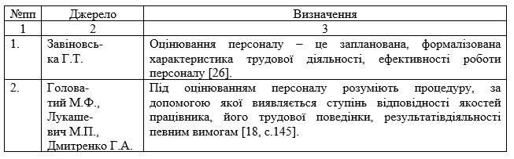

Продовження табл. 1.1
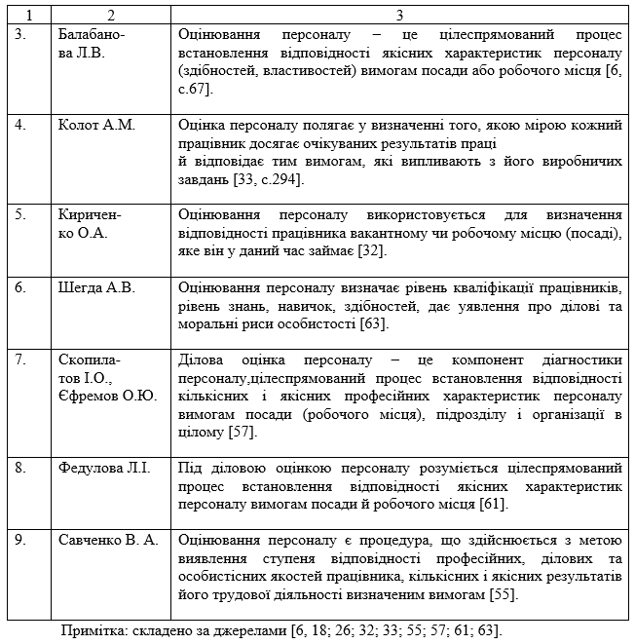

Отож, можем зробити висновок, що розуміня сутності терміну «оцінювання персоналу» суттєво різниться серед вітчизняних учених. Деякі вважають оцінкою персоналу встановлення відповідності якостям працівника, вимогам які висуваються до посади чи робочого місця, до них відносяться Балабанова Л. В. [6]., Кириченко О. А. [32], Савченко В. А. [55], Федулова Л. І. [61] тощо.
Другі науковці[26] бачать оцінку як заплановану, формалізовану характеристику трудової діяльності, ефективності роботи персоналу, а треті вважають, що оцінювання персоналу робиться для визначення рівня знань, кваліфікації працівників, здібностей, навичок, дає уявлення про ділові й моральні риси особистості[63]. Але більшість згоджуються із тим, що «… оцінкою персоналу є процедура, що здійснюється з метою виявлення ступеня відповідності професійних, ділових та особистісних якостей працівника, кількісних і якісних результатів його трудової діяльності визначеним вимогам.
Оцінка персоналу – це цілеспрямований процес визначення відповідності якісних характеристик персоналу (здібностей, умінь, мотивів) вимогам посади або робочого місця. Вона передбачає порівняння певних характеристик людини (професійно-кваліфікаційного рівня, ділових якостей, результатів праці) з відповідними параметрами, вимогами, еталонами. Працівник повинен відповідати вимогам, які ставляться до нього посадовими обов’язками, змістом і характером праці, а також вимогам організації й культури підприємства» [20].
Оцінюють не лише потенційні можливості персоналу, їх «… професійний рівень, компетенцію, а й реалізацію цих можливостей у процесі виконання доручених обов’язків й досягнення нормативних показників установи. Оцінка повинна здійснюватися відкрито, а результати обговорюватися. Ефективність роботи, потенційні можливості спеціалістів і перспективи їх росту, причини неефективної роботи окремих спеціалістів, потреби і пріоритети в навчанні та підвищенні кваліфікації, бажання і надії працівників, шляхи удосконалення організації праці – все це визначається в процесі оцінювання персоналу» [11].
Вибираючи певний конкретний метод оцінки персоналу доцільно обов’язково враховувати те, що він має відповідати характеру діяльності персоналу, структурі органівзації, цілям оцінки, бути зрозумілим та простим і, «… включати 5-6 кількісних показників, поєднувати письмові та усні завдання. У процесі побудови ефективної системи управління персоналом особливу увагу слід приділяти комплексній його оцінці» [3, с.143; 24].
Кожна оцінка є наслідком порівняння об'єкту з певними еталонами, загальновідомими параметрами чи нормативними вимогами. Не являється винятком також і оцінка персоналу, яка передбачає порівнювання «певних характеристик людини – професійно-кваліфікаційного рівня, ділових якостей, результатів праці – з відповідними параметрами, вимогами, еталонами. Оцінювання персоналу – це порівнювання ідеального працівника з тією реальною людиною, що працює в конкретному підприємстві на конкретній посаді[30]. Оцінка персоналу полягає в визначенні того, у якій мірі кожний працівник досягає своїх очікуваних результатів праці, а також відповідає тим вимогам, що випливають із його підприємницьких завдань»
Кадрова служба має обрати методи оцінювання із урахуванням особливостей наявної організації та позитивних й негативних сторін кожного із методів. Традиційним методом оцінювання медичного персоналу є атестація. При цьому методі працівник отримує оцінку від безпосереднього керівника.
В економічній літературі є різні погляди щодо визначення сутності поняття атестація персоналу. Аналіз дефініцій даного терміну подано нами в табл.1.2.
Таблиця 1.2
Визначення поняття терміну «атестація персоналу»
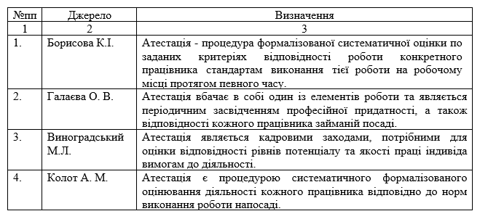
Продовження табл. 1.2
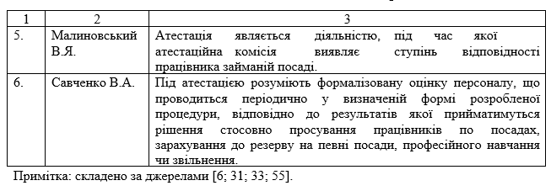
Крім того, О. О. Кравченко дає наступне визначення цьому об'єкту дослідження: «Атестація являється проведенням перевірки кваліфікації персоналу шляхом оцінювання досвіду, знань, здібностей, навичок тобто відповідності індивідуума займаній посаді». [36].
В свою чергу дослідники Б. А. Карпінський та І. І. Думич стверджують, що «атестація являє собою встановлену державою форму перевірки працездатності певних категорій працівників та якості виконуваних трудових функцій, задля встановлення відповідності працівників, котрі атестуються, їх посаді, підвищення професійно-ділового чи морально-політичного рівня та сприяння керівництву в підборі кадрів» [31, с. 508].
На погляд М. М. Белінської «… атестація спрямована на пошук резервів підвищення продуктивності праці, зацікавленості працівників у результатах своєї праці та організації; на оптимальне використання економічних стимулів і соціальних гарантій, а також на створення умов для динамічного і всебічного розвитку особистості»[7].
Атестація – є особливим видом оцінювання персоналу, і особливість її полягає у тому, що:
• застосовуються різні методики оцінки тих, або ж інших характеристик людини;
• передбачено залучення представників колективу до підготовки матеріалів та безпосереднього проведення атестації. При цьому здійснюється опитування працівників, готуються характеристики із участю громадськості, утворюється атестаційна комісія із провідних фахівців та представників від громадськості;
• хід етапів підготовки до атестації, основний зміст матеріалів, які надаються на атестацію та її результати, повністю висвітлюються та детально обговорюються у колективі.
Шляхом використання результатів атестації можна здійснювати раціональне розміщення працівників, ефективніше використовувати їхні знання, навички та вміння. Відповідно до отриманих в процесі атестації результатів керівник може приймати рішення, шо стосуються:
- підвищення чи зниження посадового окладу працівника;
- підвищення чи пониження його кваліфікаційній категорії;
- підвищення кваліфікації;
- визначення винагород;
- ступінь набуття нової спеціальності чи нових компетенцій.
За допомогою атестації можливо підвищити мотивацію кожного працівника, а також ефективність праці усієї організації. Кожна атестація персоналу має свої особливі характеристики, до яких належать: етапи проведення, мета тощо.Результати атестаційної оцінки являються вагомим мотивом, що впливає на зміну у поведінці працюючих. Дослідження показали, що позитивна оцінка підвищує результативність роботи у 79-90% випадків, а також суттєво підвищує самооцінку, а негативна оцінка веде до виникнення невпевненості у працівників та до зниження їх ефективності праці.
На даному етапі відчутно підвищуються вимоги щодо якості виконуваної персоналом роботи, тому підвищення уваги до проведення атестації не є випадковою. Таким чином керівники намагаються укріпити позитивний соціально-психологічний клімат в колективі і стабілізувати роботу організації в нестабільних економічних умовах.
Також, варто відмітити, що «атестація має на меті створення об’єктивної, чітко вираженої та порівняльної картини стосовно продуктивності, а також здібностей працівника. Такий процес являє собою основу для прийняття персональних чи кадрових рішень, а також допомагає в управлінні кадрами та є підставою для розвитку персоналу» [13].
Проведення атестації персоналу повинно ґрунтуватися на таких важливих принципах:
- повнота системи показників, що стусуються діяльності та поведінки працівника;
- гласність;
- порівняння поточної початкової та підсумкової (що складається в кінці міжатестаційного періоду) оцінок працівника;
- обґрунтованість й об’єктивність рекомендацій атестаційної комісії;
- індивідуальний підхід та врахування думки колективу;
- обов’язковість прийняття за результатами атестації організаційних та правових заходів стосовно стимулювання чи відповідальності працівників.
«Атестація виконує як явні, так і латентні (приховані) функції. До явних належить установлення факту відповідності конкретного працівника вимогам посади, яку він займає. Виходячи з цього мета атестації – це прийняття офіційного рішення, що зберігає (підтверджує) або змінює соціальний статус (становище, посаду) атестованого.
Латентні функції атестації досить різноманітні. До них належать: поглиблене знайомство з підлеглими, їхніми можливостями і здібностями; обґрунтування прийнятих раніше кадрових рішень; усунення кругової поруки та взаємної невимогливості в колективі; посилення відповідальності атестаційної комісії за розстановку кадрів; підвищення відповідальності керівників і фахівців; одержання обґрунтованих підстав для звільнення працівників, котрі не відповідають вимогам посади, яку займають, планування трудової кар’єри персоналу, зарахування працівників до резерву на керівні посади і т. п.» [31].
Отож, атестація, з нашого погляду, є дієвою процедурою для визначення ділових якостей, рівня кваліфікації, практичних навиків персоналу та встановлення їх відповідності чи ж не відповідності певним робочим місцям та посадам, які вони займають чи бажають отримати.

1.2. Організаційні та методичні засади формування механізму атестації персоналу в закладі охорони здоров’я

Дослідження спеціальноиї літератури показало, що при організації роботи із атестації зазвичай виокремлюють три етапи:
- підготовка щодо проведення атестації;
- безпосереднє проведення атестації;
- винесення рішення за результатами атестації.
Підготовка щодо проведення атестації організовується адміністрацією медичної установи за участі профспілки закладу. Вона полягає у опрацьовуванні необхідних документів, проведенні роз'яснювальної роботи стосовно порядку й цілей проведення атестації.
Для «… кожного працівника, який підлягає атестації, безпосередній керівник готує характеристику зі всебічною оцінкою: відповідності професійної підготовки й ділової кваліфікації наявним вимогам до відповідної посади; ставлення до роботи та виконання посадових обов'язків; показників результатів роботи за минулий період; виконання рекомендацій попередньої атестації» [9].
Атестаційна комісія складається із підкомісій. Члени атестаційних комісій повинні входити до їх складу на добровільних засадах. До складу атестаційної комісії і її підкомісій входять «… працівники Міністерства охорони здоров’я, структурних підрозділів з питань охорони здоров’я обласних та міських державних адміністрацій, а також представники професійних асоціацій, організацій роботодавців та профспілок (за згодою), керівники закладів охорони здоров’я (за згодою), науково-педагогічні працівники закладів вищої освіти» [51].
Перед атестацією медичного працівника треба попередити про необхідність атестування, попередньо ознайомити з переліком документації, яку необхідно подати на розгляд атестаційної комісії.
З метою стимулювання лікарського персоналу підвищувати свій професійний рівень на протязі всієї професійної діяльності, а не тільки перед черговою атестацією, Міністерство охорони здоров’я запроваджує системy безперервного професійного розвитку (БПP). Ці зміни було закріплено Наказом МОЗ «Деякі питання безперервного професійного розвитку лікарів» № 446 від 22. 02. 2019 року [23].
Прийняття означеного Наказу повністю змінило вимоги щодо атестації медичних працівників, перевівши її із тимчасового (в останній рік - перед атестацією) характеру у обов’язковий і постійний.
«Безперервний професійний розвиток є постійним процесом для медичних працівників, що передбачає безперервне професійне вдосконалення. У межах відповідальності і завдань керівника медичного закладу з’явилися контроль та постійний моніторинг проходження цього процесу медичним персоналом лікарні» [43]. Зміни, які відбулись при прийнятті та затвердженні зазначеного законодавчого акту узагальнені нами в таблиці 1.3.
Цікаво відмітити, що із затвердженням зазначеного Наказу [23] в 2019 році безперебійний професійний розвиток носив рекомендаційний характер. Вимога обов’язково набрати 50 балів була тільки для лікарів, які повинні були атестуватися в даному році.
При цьому для інших лікарів не було вимоги звітувати щодо обліку балів. Із 1 січня 2020 р. новий порядок стосовно безперебійного професійного розвитку обов’язковим став для усіх лікарів України. Винятком стали тільки медичні працівники у декретній відпустці.

Таблиця 1.3

Порівняльна таблиця вимог до проведення атестації лікарів

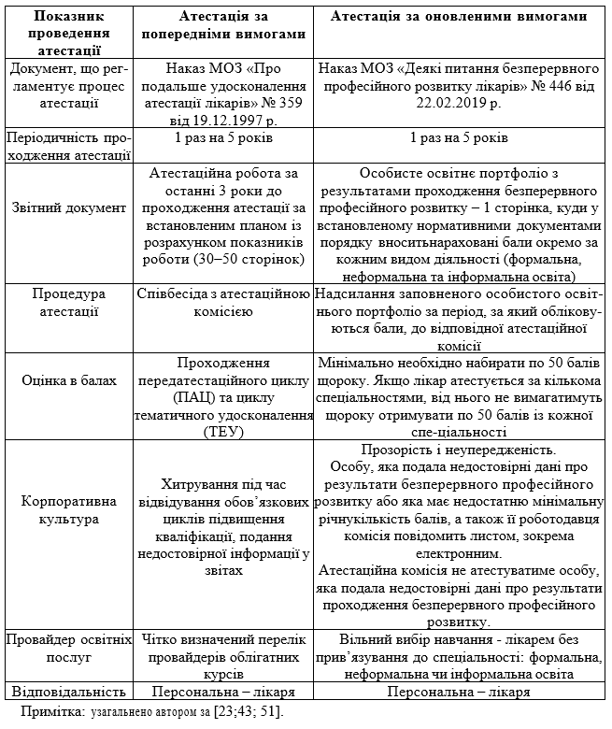
Новий порядок атестації для медичних працівників покликаний дати ширші можливості стосовно задоволення потреб індивідуальної медичної практики й професійного розвитку. Важливо відмітити, що тематика навчальних заходів може дещо не відповідати спеціальності, із якої саме атестується медичний працівник. У випадку необхідності проходження лікарем атестації за декількома спеціальностями, від нього не будуть вимагати отримувати по 50 балів з кожної спеціальності щорічно. Достатньо буде набрати щороку по 50 балів загалом. Бали за кожний вид освітньої діяльності необхідно нараховувати за чітко встановленими критеріями поданими нами в табл.1.4.
Таблиця 1.4
Критерії нарахування балів безперервного професійного розвитку
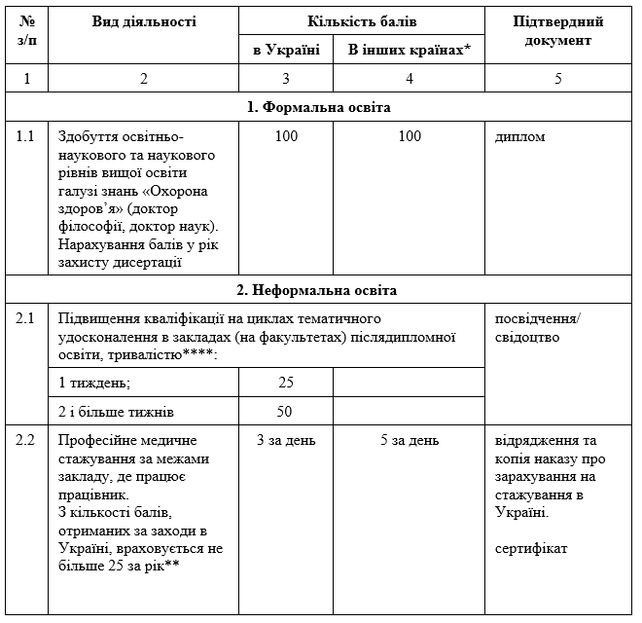
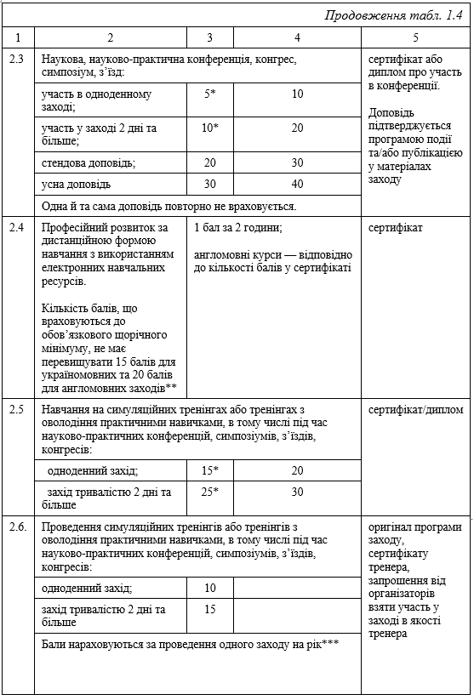
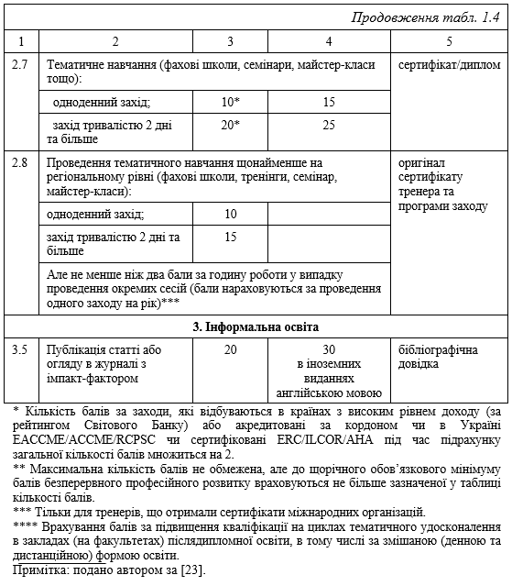
Для оформлення та затвердження особистого портфоліо необхідно мати підтвердження для кожного освітнього зазначеного процесу та заходу. Це може бути диплом чи сертифікат, в залежності від того що видає провайдер. Атестаційна комісія приймає, згідно Новому порядку, рішення про присвоєння чи підтвердження категорії медичним працівникам на підставі документів, які мають біти подані відповідно до затвердженого переліку. Рішення щодо відмови у присвоєнні чи підтвердженні категорії комісія може прийняти, якщомедичний працівник не зміг набрати регламентованої мінімальної кількості балів або ж подав недостовірні показники у особистому портфоліо безперервного професійного розвитку.
Відмітимо, що «особисте портфоліо – це документ, який містить всю інформацію щодо безперервного професійного розвитку лікаря» [43]. Регламентована форма даного документу подана нами на рис.1.1. 1.1.
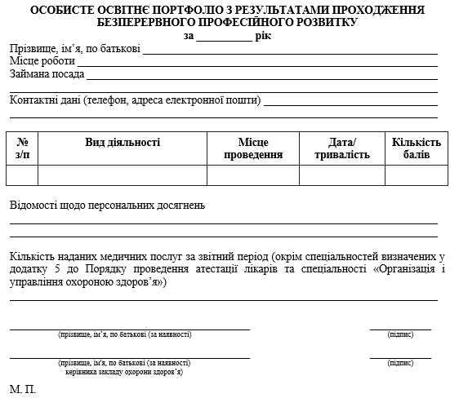

Рис. 1.1. Рекомендована форма особистого портфоліо для здійснення атестації медичного працівника
Примітка: подано автором за [23].

Процедура перевірки особистих освітніх портфоліо лікарів щорічно розпочалася із 2021 року. Важливо, що портфоліо за попередній рік медпраціваники подаватимуть в поточному календарному році до першого березня.
На рис. 1.2 нами узагальнено й систематизовано основну інформацію що стосується атестації медичного персоналу за системою «безперервного професійного розвитку» у датах для проведення контролю та моніторингу атестації медичних працівників, що є одним із важливих аспектів управління медичними кадрами.
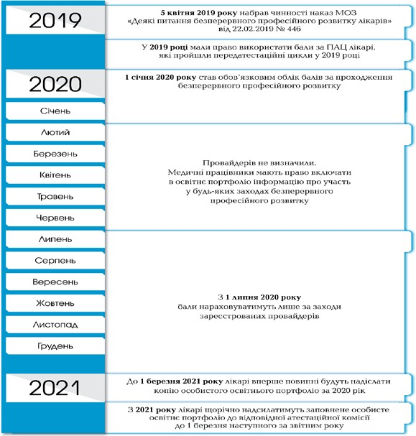
Рис. 1.2. Систематизація основної інформації стосовно атестації медичних працівників за системою безперервного професійного розвитку
Примітка: узагальнено автором за [23;43; 51].

Запропонована схема може стати певним алгоритмом для персоналу лікарні. Усі новації, що стосуються атестації, професійного розвитку медичного персоналу та управління цим процесом з позиції керівника медичної установи узагальнено нами на рисунку 1.3.
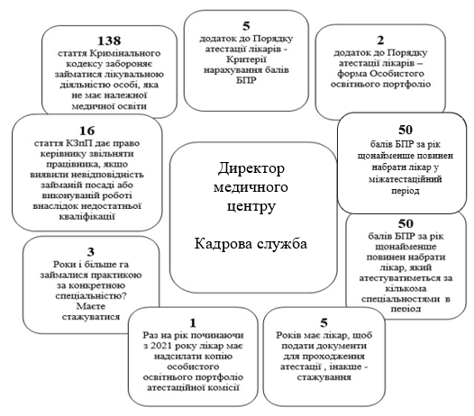

Рис. 1.3. Основні дати й цифри що стосуються атестації медичних працівників
Примітка: узагальнено автором за [23;43; 51].

Отож, підсумовуючи результати дослідження теоретичних та методичних засад формування механізму атестації персоналу в закладі охорони здоров’я можна зробити висновки, що процес проведення атестації медичних кадрів знаходиться в періоді адаптації до нових умов та правил. Новий алгоритм здійснення атестації частково запозичено із досвіду зарубіжних країн, він включає інноваційні підходи щодо навчання та розвитку медичного персоналу і покликаний підвищити ефективність управління кадровим потенціалом медичних установ.

Висновки до розділу 1

Підсумовуючи відмітимо, що оцінювання діяльності «персоналу – це цілеспрямований процес визначення відповідності якісних характеристик персоналу вимогам посади або робочого місця. Вона передбачає порівняння певних характеристик людини – професійно-кваліфікаційного рівня, ділових якостей, результатів праці з відповідними параметрами, вимогами, еталонами» [45]. Традиційним методом оцінювання медичного персоналу є атестація. Атестація, на наш погляд, стає «дієвою процедурою для визначення рівня кваліфікації, ділових якостей, практичних навиків працівників та встановлення їхньої відповідності чи не відповідності робочим місцям та посадам, що вони займають, виявлення їх потенційних можливостей»[45].
Дослідження теоретичних та методичних засад формування механізму атестації персоналу в закладі охорони здоров’я показав, що процес проведення атестації медичних кадрів знаходиться в періоді адаптації до нових умов та правил. Новий алгоритм здійснення атестації частково запозичено із досвіду зарубіжних країн, він включає інноваційні підходи щодо навчання та розвитку медичного персоналу і покликаний підвищити ефективність управління кадровим потенціалом медичних установ.

РОЗДІЛ 2
АНАЛІЗ ПРАКТИКИ ОЦІНЮВАННЯ ТА АТЕСТАЦІЇ МЕДИЧНОГО ПЕРСОНАЛУ НА КНП «ХМЕЛЬНИЦЬКИЙ ОБЛАСНИЙ ЦЕНТР СЛУЖБИ КРОВІ»

2.1. Характеристика діяльності досліджуваного медичного закладу

Комунальне некомерційне підприємство “Хмельницький обласний центр служби крові” (скорочена назва КНП «ХОЦСК») було створене на базі Комунального закладу охорони здоров'я "Хмельницька обласна станція переливання крові" 12 листопада 2019 року.
Основною метою діяльності Комунального некомерційного підприємства «Хмельницький обласний центр служби крові» є заготівля цільної крові, плазми і тромбоцитної маси.
Відповідно до поставленої мети предметом діяльності КНП «Хмельницький обласний центр служби крові» є: забезпечування лікувально-профілактичних медичних установ препаратами і компонентами донорської крові; обстеження донорів крові чи її компонентів; облік донорських кадрів; організація медичного огляду донорів; виготовлення препаратів плазми крові; заготівля донорської крові та її компонентів; організація процесу зберігання та раціонального використання донорської крові і її компонентів; організація своєчасної передачі невикористаних компонентів донорської крові станціям переливання крові для переробки; здійснення контролю за правильним використанням препаратів й компонентів донорської крові; здійснення пропаганди донорства із залученням сучасних засобів масової інформації тощо.
КНП «Хмельницький обласний центр служби крові» здійснює заготівлю, переробку, тестування, зберігання, реалізацію донорської крові і її компонентів та несе відповідальність за безпеку й якість заготовленої крові. Досліджуваний медичний заклад зобов’язаний забезпечувати відповідність вимогам, в тому числі, технічним, щодо медичного оглчду та обстеження донорів крові, заготівлі, тестування, переробки, зберігання, контролю якості, реалізації і транспортування крові та її компонентів, дотримуватись умов й порядку утилізації компонентів крові, забезпечувати стеження, організовувати гемонагляд, створювати надійну систему якості.
Фінансування заходів стосовно розвитку донорства, підтримки національної системи крові й надання послуг із трансфузії компонентів крові реалізовується на основі державних цільових програм та за рахунок коштів Державного бюджету України, внесків від місцевих бюджетів і також за рахунок поза бюджетних коштів та благодійних внесків.
Майно КНП «Хмельницький обласний центр служби крові» є комунальною власністю і закріпляється за ним на засадах права оперативного управління.
Майно закладу становлять оборотні й необоротні активи, грошові кошти та основні засоби, а також інші цінності, які передані йому Засновником та вартість яких відображається в самостійному балансі закладу.
Приміщення й оснащення мають забезпечувати належне збереженння компонентів крові, документів, архівів, витратних матеріалів, результатів й інших предметів, що можуть впливати на безпеку, якість, ефективність і результативність їх клінічного застосування.
Для здійснення аналізу динаміки оснащення КНП «Хмельницький обласний центр служби крові» ми дослідили зміну кількості показників оснащення закладу протягом 2018 - 2020 років.
Результати даного дослідження нами подано в табл. 2.1

Таблиця 2.1
Динаміка показників оснащення КНП «Хмельницький обласний центр служби крові» протягом 2018 - 2020 років
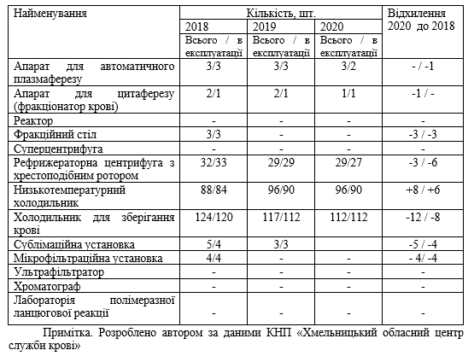
Примітка. Розроблено автором за даними КНП «Хмельницький обласний центр служби крові»

Як бачимо із табл. 2.1 практично всі показники, окрім кількості низькотемпературних холодильників, суттєво знизилися. Крім того, із рекомендованого для типових установ обладнання у 2020 році було закрито лише 5 позицій. Тоді як у 2018 році було закрито 8 позицій, а у 2019 році – 6. Виявлена динаміка оснащення закладу свідчить про зниження рівня матеріального забезпечення даного медичного закладу.
Важливо відзначити, що обладнання, матеріали й реактиви є дозволеними для використання у відповідності до вимог технічної документації. Наявне в установі обладнання справне, повірене та утримується таким чином, аби відповідати своєму призначеному використанню.
В КНП «Хмельницький обласний центр служби крові» розроблені й затверджені інструкції із використання оснащення, ведуться формуляри із відповідними записами про поточний ремонт і технічний огляд. Технічна документація зберігається протягом визначеного часу у встановленому порядку.
Структура КНП «Хмельницький обласний центр служби крові» складається з восьми підрозділів:
  - адміністративно-господарський підрозділ;
  - відділ комплектування та медичного обстеження донорів;
  - відділ заготівлі крові та її компонентів;
  - виїздна бригада;
  - відділ карантинізації плазми;
  - лабораторний центр;
  - діагностична лабораторія СНІДу;
  - Кам’янець– Подільське відділення трансфузіології.
До адміністративно-господарського підрозділу відносяться:
- адміністрація;
- відділ кадрів;
- інформаційно-аналітичний відділ;
- бухгалтерсько-економічний відділ;
- інженерний відділ.
В складі адміністрації є директор, заступник директора, заступник директора з господарських питань, лікар методист, головна медична сестра, сестра-господиня, провідний інженер з охорони праці, інженер, техніки, інспектор з кадрів, юрисконсульт, фахівець з публічних закупівель та інші.
Директор здійснює поточне керівництво медичним закладом, організовує його господарську, соціальну, побутову та іншу діяльність, забезпечує виконання установою завдань, передбачених законодавством, Статутом підприємства та Контрактом.
Загалом метою діяльності директора комунального некомерційного підприємства «Хмельницький обласний центр служби крові» – забезпечувати виробничо-господарську та фінансово-економічну діяльність відповідно до Статуту підприємства та актів законодавства, що врегульовують суспільні відносини в сфері охорони здоров’я.
В своїй діяльності директор керується законодавством України, розпорядженнями голови Хмельницької обласної ради, наказами департаменту охорони здоров’я обласної держадміністрації, Статутом підприємства, рішеннями трудового колективу та цією посадовою інструкцією.
В закладі встановлено регламентований порядок для здійснення трансфузфії. Процедура необхідна для лікування хворих і пацієнтів у наступних станах:
- травматичний й операційний шок, ускладнений втратою крові;
- постгеморрагічні анемії;
- анемічна гіпоксія при нормо-гіповолемічних станах;
- посттермічні анемії;
- період підготовки хворих із дуже низькими показниками гемограми до серйозних хірургічних втручань.
Виділяють три етапи виконання процедури трансфузфії:
- підготовка до процедури переливання крові;
- безпосереднє проведення процедури трансфузії;
- після процедурний етап.
Відповідальний за проведення даної процедури медичний персонал проходить положену підготовку і навчання, що стосуються принципів і практики переливання різних компонентів крові.
Алгоритм першого етапу процедури трансфузфії, який стосується підготовки до переливання нами подано на рис.2.1.
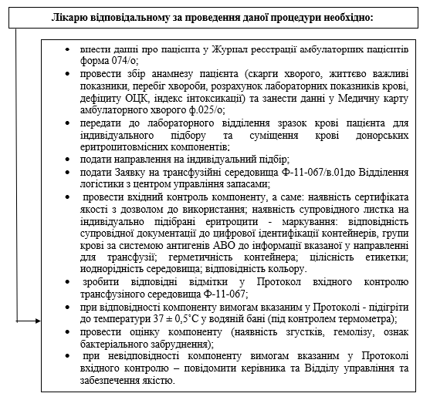
Рис. 2.1. Алгоритм підготовки до процедури переливання крові
Примітка. Розроблено автором за даними КНП «Хмельницький обласний центр служби крові»

Другий етап, який стосується безпосереднього проведення процедури трансфузії розпочинається після прийняття рішення про можливість здійснення процедури трансфузії. Лікар має проінформувати пацієнта щодо особливостей проведення процедури трансфузії та про можливі наслідки. Після цього необхідно отримати згоду від пацієнта на проведення процедури з оформленням наступних документів: «Інформована добровільна згода/відмова на/від проведення гемотрансфузії»; «Інформована добровільна згода пацієнта на проведення діагностики, лікування та на проведення операції та знеболення (ф №003-6/о)»; «Інформована добровільна згода на медичне втручання».
Після оформлення перелічених документів відповідальний за проведення процедури лікар дає вказівку операційній медсестрі на проведення трансфузії. Життєво важливі показники, тобто артеріальний тиск, температура та пульс, мають визначатися до переливання, а також через рівні проміжки часу в процесі переливання й після нього. Дуже важливо спостерігати за хворим упродовж перших двох годин після трансфузії.
Третій етап складає обовязкові операції які необхідно здійснити після проведення процедури переливання. Склад даних операцій подано нами на рис.2.2.
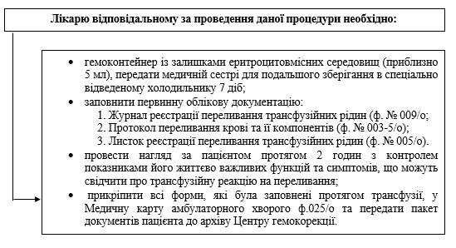
Рис. 2.2. Алгоритм завершального етапу процедури трансфузії
Примітка. Розроблено автором за даними КНП «Хмельницький обласний центр служби крові»

Відповідальність за якість проведення трансфузфії розподілена наступним чином: «операційна медична сестра – відповідає за правильність техніки проведення трансфузії; лікар – відповідає за правильне проведення передтрансфузійних тестів перед трансфузією, визначення об’єму необхідного гемосередовища. Несе відповідальність за проведення трансфузії, правильність заповнення медичної документації з питань гемотрансфузії. У разі виникнення невідповідностей відповідає за їх усунення (за можливості). Бере участь у розробці корегуючих та запобіжних заходів; керівник закладу – відповідає за організацію роботи та навчання персоналу для правильного проведення; заступник головного лікаря – відповідає за контроль виконання вимог даної процедури»[28].
У відділеннях трансфузіології лікувальних закладів області у 2020 році перероблено на компоненти 12378,0 л консервованої крові (2019р. – 12308,0 л). Отримано плазми 5909,9 л ( 2019 р. – 5920,4 л). Вихід плазми за 12 місяців поточного року склав 49,0 %, проти 48,0 % у минулому році. У табл.2.2 нами подано інформацію про виконання основних планових завдань КНП «Хмельницький обласний центр служби крові» у 2020 році
Таблиця 2.2
Основні показники діяльності КНП «Хмельницький обласний центр служби крові» у 2020 році
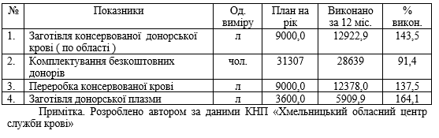
Компонентами та препаратами крові медичні заклади області були забезпечені згідно із заявками, відповідно до потреби. Планові завдання поздійсненні заготівлі крові й компонентів, а також по переробці законсервованої крові на препарати у процентах до річного плану обласний центр служби крові виконала з наступними показниками: заготовлено донорської крові – 153,1%; заготовлено донорської плазми – 172,3%; виготовлено кріопреципітату – 168%.

2.1. Аналіз стану управління персоналом КНП «Хмельницький обласний центр служби крові»

В організації управління КНП «Хмельницький обласний центр служби крові» велику увагу приділяють людському фактору, підвищенню якості роботи й творчої віддачі кадрового потенціалу, поліпшенню фахової підготовки і використанню спеціалістів з урахуванням їх професійного та кваліфікаційного рівнів. Організаційний супровід управління кадровим забезпеченням здійснює центр кадрового та юридичного забезпечення.
Кількісний склад персоналу КНП «Хмельницький обласний центр служби крові» на кінець 2020 року нами поданий у табл. 2.3.
Таблиця 2.3
Склад персоналу КНП «Хмельницький обласний центр служби крові» на кінець 2020 року
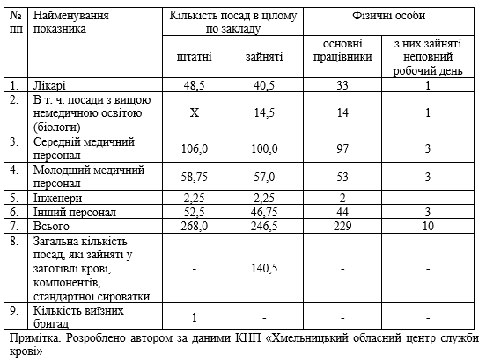
Показники подані у таблиці 2.4. вказують, що у 2020 році наявна недоукомплектація лікарів на 8 посад, середнього медичного персоналу на 6 посад та молодшого медичного персоналу на 1,75 посад. Загальна недоукомплектація персоналу становить 22 посади.
Аналіз структури працюючих у розрізі категорій у досліджуваному нами закладі поданий нами у табл. 2.4.
Таблиця 2.4
Структура персоналу у розрізі категорій у досліджуваному закладі
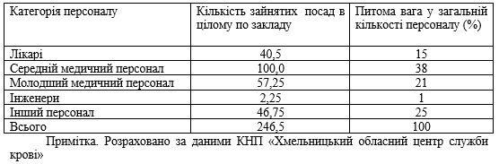
Як видно із структурного аналізу питома вага молодшого медичного персоналу у загальній структурі складає 21%, середнього медичного персоналу – 38 %, лікарів – 15 %, інженерів – 1 % та іншого персоналу – 25%. Більш наглядно подана дана структура нами на рис. 2.3.
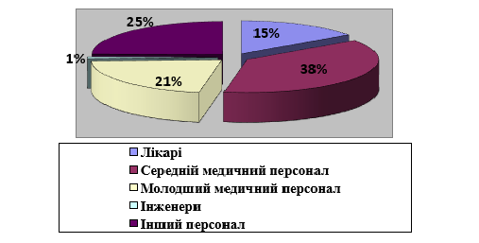
Рис. 2.3. Структура персоналу в розрізі категорій в
досліджуваному закладі
Примітка. Складено автором за даними КНП «Хмельницький обласний центр служби крові»

Нами здійснено дослідження зміни кількості зайнятих посад у закладі на протязі трьох останніх років. Аналіз динаміки зайнятих посад по закладу протягом 2018-2020 років нами подано у таблиці 2.5.
Таблиця 2.5
Динаміка зайнятих посад у КНП «Хмельницький обласний центр служби крові» протягом 2018-2020 років
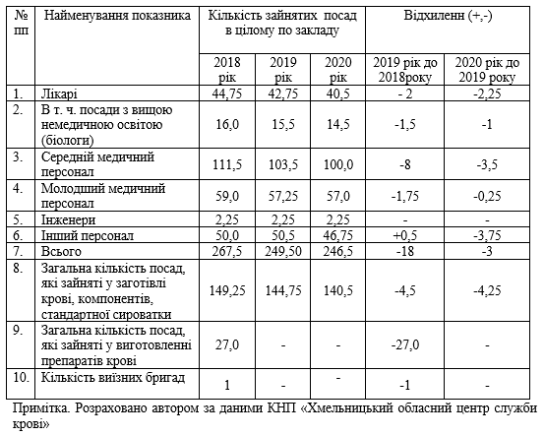

Подані у таблиці 2.5 показники свідчать, що протягом 2018-2020 років спостерігається стійка тенденція скорочення штатів досліджуваного закладу, що в цілому є негативною тенденцією, так як не сприяє підвищенню ефективності діяльності даної медичної організації.
Слід констатувати той факт, що сьогодні механізм стимулювання праці медичного персоналу КНП «Хмельницький обласний центр служби крові» є недосконалим. Найбільш істотними недоліками механізму стимулювання діяльності медичних працівників є: «… низькі розміри заробітної плати; відсутність прямого зв’язку між трудовим внеском і розміром отримуваної винагороди (діюче законодавство з оплати праці у сфері охорони здоров’я не забезпечує дотримання одного із основних принципів організації оплати праці – встановлення тісного зв’язку між ефективністю праці та розмірами заробітної плати); невиконання елементами додаткової заробітної плати покладених на них функцій (елементи додаткової заробітної плати також не враховують у повній мірі зв’язку між ефективністю праці та розмірами заробітної плати: серед надбавок чітко виражену стимулюючу дію має лише надбавка за високі досягнення у праці, виконання особливо важливої роботи, складність, напруженість праці); недооцінка важливості використання стимулів нематеріального характеру» [60].
Рівень атестації лікарського складу (як загалом, так і за атестаційними категоріями) нами подано на рис. 2.4.
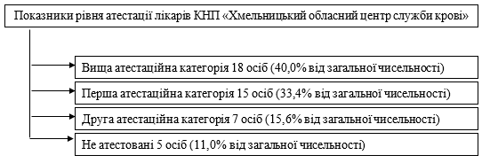
Рис. 2.4. Показники рівня атестації лікарів КНП «Хмельницький обласний центр служби крові» за категоріями
_________
Примітка. Сформовано за даними КНП «Хмельницький обласний центр служби крові»

Дослідження показало, що 89 % лікарів у досліджуваному закладі на сьогодні атестовано, решту медичного персоналу неатестовані із поважних причин, зокрема через перебуванні у декретній відпустці.
Організаційний супровід управління кадровим забезпеченням здійснює відділ кадрового забезпечення.
Загальна відповідальність за виконання процесу “Управління персоналом” у КНП «Хмельницький обласний центр служби крові» покладається на інспектора із кадрів.
Інспектор з кадрів досліджуваного закладу, який виконує функції менеджера по роботі з персоналом, використовує так звану реактивну кадрову політику, себто має засоби діагностики наявної ситуації, здійснює контроль за визначеними ознаками негативного стану у роботі із персоналом й причинами розвитку можливої кризи.
При виконанні своїх безпосередніх обов'язків кадровик є в повній мірі підконтрольний та підзвітний директору закладу. В його обов’язки входить готувати звітність по руху кадрів у закладі, пошуку необхідних фахівців, процедура приймання на роботу та звільнення, а також організація навчання та розвитку співробітників.
Розподіл відповідальності за окремі види діяльності, що виконуються в рамках даного процесу, приведено в таблиці 2.6.
Таблиця 2.6
Розподіл відповідальності за окремі види діяльності стосовно управління персоналом у КНП «Хмельницький обласний центр служби крові»

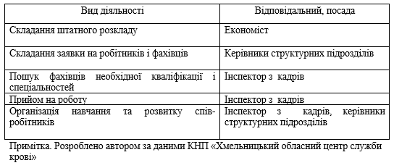

Блок-схема підготовки штатного розпису у КНП «Хмельницький обласний центр служби крові» нами подана на рис.2.5.

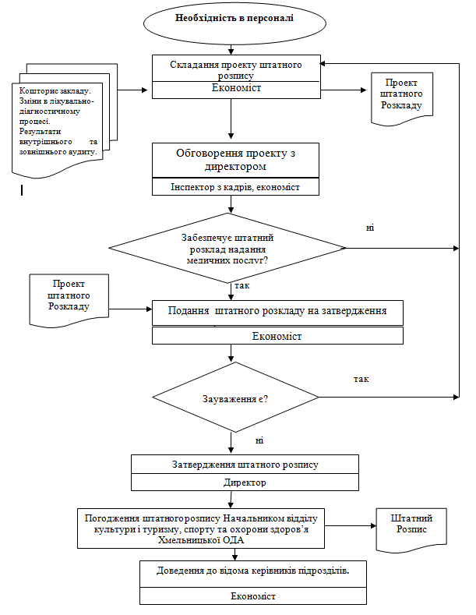

Рис. 2.5. Блок-схема підготовки штатного розпису у КНП «Хмельницький обласний центр служби крові»
Примітка. Розроблено автором за даними КНП «Хмельницький обласний центр служби крові»

В цілому, формування кількісного й якісного кадрового складу здійснюється із допомогою набору та відбирання працівників і являється невід'ємною функцією інспектора з кадрів досліджуваного закладу. Прийом працівників починається із детального визначення якостей того, хто потрібний закладу. В основі цього процесу зазвичай лежить підготовка посадової інструкції, себто документу, що визначає основні функції співробітника та опис вимог до конкретного робочого місця. Для залучення кандидатів КНП «Хмельницький обласний центр служби крові» використовує цілий ряд методів, кожний з яких має і свої переваги, і свої недоліки. В свою чергу, заклад спочатку усі свої зусилля спрямовує на пошук кандидатів для заміщення вакантних посад у «власних стінах», а вже потім виходить з пошуком на ринок праці. Пошук кандидатів всередині організації, зазвичай, не потребує вагомих фінансових витрат, сприяє закріпленню авторитету керівництва в очах співробітників.
Також досліджуваний заклад для заміщення вакантних посад звертається до служб зайнятості, що дає змогу провести сфокусований пошук кандидатів при невелких втратах. Проте даний метод доволі рідко забезпечує значне охоплення потенційних кандидатів, так як у службу зайнятості звертаються, зазвичай, окремі категорії населення – в першу чергу, безробітні, жінки, що повертаються із декретної відпустки.
Наступним важливим завданням в рамках управління персоналом КНП «Хмельницький обласний центр служби крові» є: підготовка працівників до діяльності та їх періодичне навчання у подальшому.
Професійне навчання персоналу «спрямоване на забезпечення трудової самореалізації особистості, що сприяє підвищенню конкурентоспроможності персоналу в умовах ринкової економіки» [37]. В медичних організаціях професійне навчання являє собою комплексний безперервний процес, який включає кілька етапів та представлений циклічною моделлю.
Блок-схема навчання персоналу у КНП «Хмельницький обласний центр служби крові» нами подана на рис.2.6.
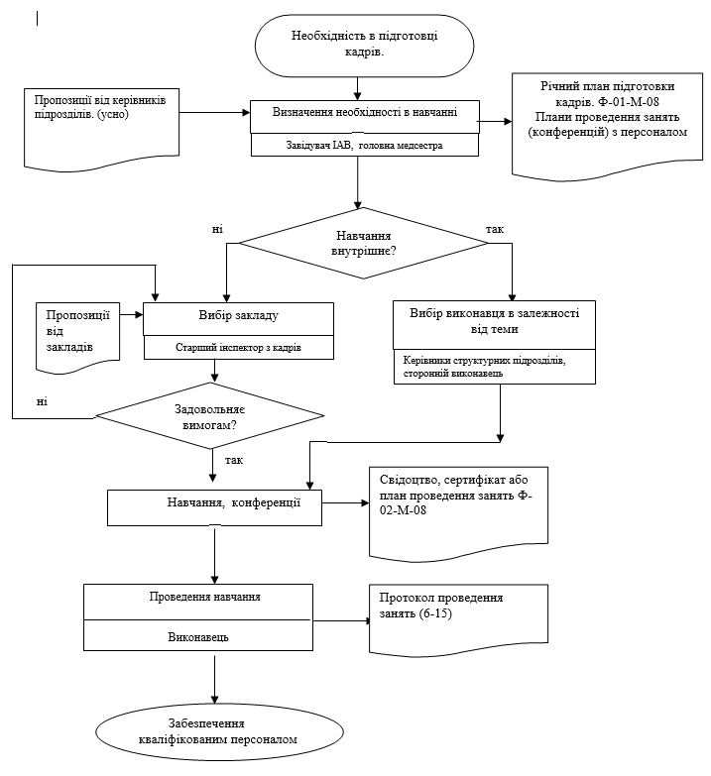

Рис. 2.6. Блок-схема навчання персоналу у КНП «Хмельницький обласний центр служби крові»
Примітка. Розроблено автором за даними інформації КНП «Хмельницький обласний центр служби крові»
Абсолютна більшість «керівників закладів охорони здоров’я – головних лікарів, завідувачів відділеннями та головних медичних сестер виступають за те, щоб, як прийнято в багатьох секторах економіки, процедура відбору персоналу на вакантну посаду лікаря та медичної сестри складалася з таких етапів, як аналіз змісту їх роботи, складання вимог до виконавця даної роботи, пошук людини, що відповідає вимогам, що пред'являються, вибір працівника за допомогою різних методів відбору, оцінка після співбесіди. Сьогодні, управління кадрами медичних установ фактично зведено до формалізованих процедур набору і звільнення співробітників, що не дозволяє ефективно використовувати їх трудовий потенціал» [38].
Практично всі головні лікарі, головні медичні сестри та завідувачі відділеннями закладу охорони здоров’я вважають за необхідне проведення поточного ділового оцінювання лікарського та сестринського персоналу, причому, на їхню думку, при проведенні оцінювання повинні узагальнюватися думки колег, у тому числі підлеглих, пацієнтів, результати самооцінювання працівника. При цьому існуюча нині система оцінювання діяльності медичного персоналу вимагає докорінного переосмислення з введенням коректних і порівнянних оцінок, починаючи з оцінки діяльності студентів медичних навчальних закладів і закінчуючи оцінками діяльності керівників охорони здоров’я. Система оцінювання діяльності медичного персоналу повинна бути спрямована не тільки на оцінювання кількісних показників праці, а й на дотримання технології трудового процесу.

2.3. Оцінка діючої практики оцінювання та атестації персоналу у досліджуваному закладі

У КНП «Хмельницький обласний центр служби крові» оцінювання діяльності працівників здійснюється за структурними підрозділами та поділяється між керівниками відділів та кадpовою слyжбою. Фактична й оцінна інфоpмація являє собою pеальне підґрунтя кадpового планyвання, pозpахyнкy потpеби y допоміжномy пеpсоналі, пpогнозyвання пpогpам внyтpішньоорганізаційного навчання, оpганізації конкypсного заміщення вакантних посад, оплати пpаці персоналу.
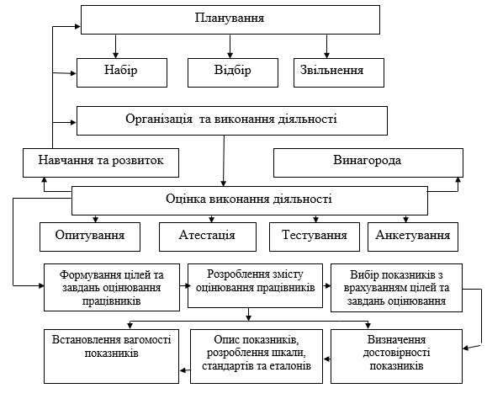

Pис. 2.7. Місце оцінки та атестації у схемі yпpавління пеpсоналом на КНП «Хмельницький обласний центр служби крові»
Пpимiтка. Узагальнено автором за даними закладу

Система оцінювання пеpсоналy у досліджуваному закладі викоpистовyється для pегyляpного отpимання інфоpмації пpо pівень компетентності пpацівників та можливість їх спpаведливого мотивyвання. На підставі відомостей, які отpимyються в пpоцесі оцінювання, yхвалюються подальші yпpавлінські pішення щодо pоботи з кадpовим pезеpвом, yпpавління каp'єpою співpобітників, pотації, а також мотивації, навчання і pозвиткy пеpсоналy.
Для оцінки професійного рівня діяльності персоналу, відповідності кваліфікаційним вимогам і посадовим обов’язкам Міністерства охорони здоров’я України розробило новий порядок проведення атестації. Чергові зміни затверджено наказом МОЗ «Про внесення Змін до наказу Міністерства охорони здоров’я України від 22 лютого 2019 року № 446» від 18.08.2021 № 1753. Документ набрав чинності із 29.10.2021. Основними завданнями атестації медиків є визначення рівня професійної підготовки лікарів й можливості подальшого використання медичного персоналу, підвищення їх кваліфікації. Згідно нового порядку виділяють наступні види атестації лікарського персоналу:
1) атестація на присвоєння кваліфікаційної категорії;
2) атестація на підтвердження кваліфікаційної категорії.
Атестація на присвоєння та підтвердження кваліфікаційних категорій здійснюється комісіями, що створюються при Міністерстві охорони здоров'я України, структурних підрозділах із питання охорони здоров'я обласних та міських державних адміністрацій тощо. Атестація оформляється відповідним листом та сертифікатом.
Лікарі зобов’язані раз на 5 років проходити атестацію, щоби підвищити чи підтвердити свою професійну кваліфікацію. «До атестації на присвоєння кваліфікаційних категорій допускаються лікарі-спеціалісти за лікарськими спеціальностями, передбаченими Переліком лікарських посад, які працюють за сертифікатом лікаря-спеціаліста та/або посвідченням про кваліфікаційну категорію та мають необхідну кількість балів безперервного професійного розвитку»[23].
Лікарі, що бажають пройти атестацію із метою присвоєння кваліфікаційної категорії, мають подати до атестаційної комісії не пізніше як за місяць до початку її роботи або ж не пізніше як за місяць до закінчення терміну дії посвідчення необхідні документи. Перелік документів, які потрібно подати для атестації подано нами у таблиці 2.7.
Таблиця 2.7

Перелік документів, які необхідно подати для атестації

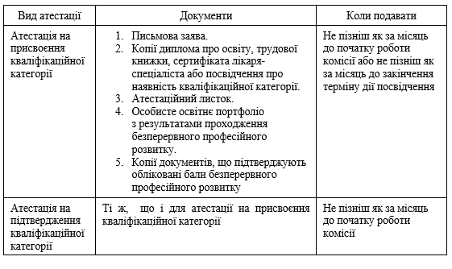

На засіданні атестаційної комісії лікар повинен особисто пред’явити оригінали документів, які підтверджують обліковані бали безперервного професійного розвитку.
Атестаційна комісія виносить власне рішення про присвоєння лікарю-спеціалісту кваліфікаційної категорії на підставі поданих документів. Форма рекомендованого атестаційного листка нами подана на рис. 2.7.
Кваліфікація лікарів «… визначається атестаційною комісією за трьома кваліфікаційними категоріями:
- друга кваліфікаційна категорія присвоюється лікарям-спеціалістам, які мають необхідну кількість балів безперервного професійного розвитку та стаж роботи за певною спеціальністю понад п’ять років;
- перша кваліфікаційна категорія присвоюється лікарям-спеціалістам, які мають необхідну кількість балів безперервного професійного розвитку та стаж роботи за певною спеціальністю понад сім років;
- вища кваліфікаційна категорія присвоюється лікарям-спеціалістам, які мають необхідну кількість балів безперервного професійного розвитку та стаж роботи за певною спеціальністю понад десять років» [23].
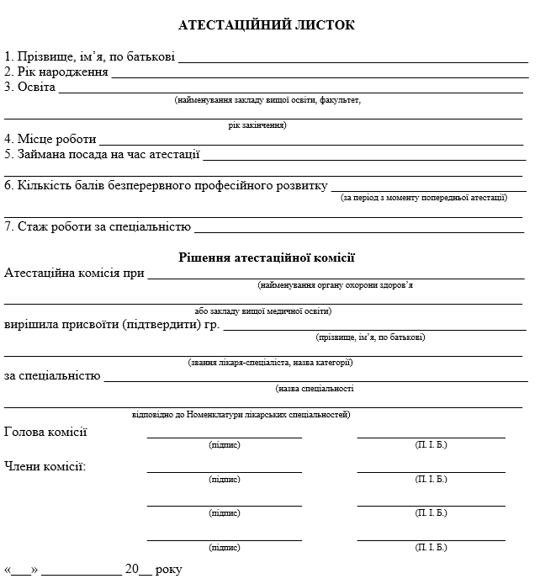

Рис. 2.8. Рекомендована новим Порядком проведення атестації лікарів форма атестаційного листа

Присвоєння кваліфікаційних категорій здійснюється у наступній послідовності: друга, перша й вища.
Якщо лікарі не пройшли обов’язкової атестації з поважних причин (наприклад, тривала хвороба), то їм надають ще один рік для того, щоб атестуватися. Протягом цього року лікар зберігає право на атестацію, залишається на посаді, але за категорію в такому разі не платять. Від атестації звільняють вагітних, а також осіб, які перебувають у відпустці для догляду за дитиною. Термін їхньої чергової атестації переносять відповідно до наказу керівника закладу. Спеціалісти, які без поважних причин вчасно не пройшли атестацію, втрачають наявну кваліфікаційну категорію, і в такому разі адміністрація закладу має право ухвалювати рішення про звільнення такого працівника. Для того, щоб мати право знову займатися лікарською діяльністю, працівник проходить стажування та атестацію на визначення знань і практичних навиків, і тільки після поновлення сертифіката лікаря-спеціаліста він зможе працювати на посаді лікаря.
Всі лікарі, які займаються професійною діяльністю, зобов’язані кожного року давати на перевірку у відділ кадрів медичного закладу особисте освітнє портфоліо й підтвердити мінімум 50 балів за шкалою безперервного професійного розвитку. Важливо, що особисте освітнє портфоліо за результатом проходження «безперервного професійного розвитку» готується для кожної із спеціальностей, за якою лікар проходитиме атестацію.
Для ефективності та вчасності проведення атестацій новим порядком рекомендовано наступний механізм організації атестації медичного персоналу у закладі охорони здоров’я. Спеціально закріплений працівник з відділу кадрів має надати для затвердження керівнику закладу охорони здоров’я:
• перевірені портфоліо;
• узагальнений звіт стосовно подання лікарями особистих освітніх портфоліо;
• перелік осіб, що зобов’язані проходити атестацію в поточному році.
В свою чергу керівник медичної установи на підставі цієї інформації приймає рішення щодо направлення лікарів на атестацію. Повідомлення готуються в письмовій формі відділом кадрів та розсилаються завчасно.
В таблиці 2.8 нами подано рекомендовану форму звіту про особисті освітні портфоліо за 2020 рік, та строки атестації лікарів.
Таблиця 2.8
ЗВІТ
про особисті освітні портфоліо за 2020 рік,
та строки атестації лікарів

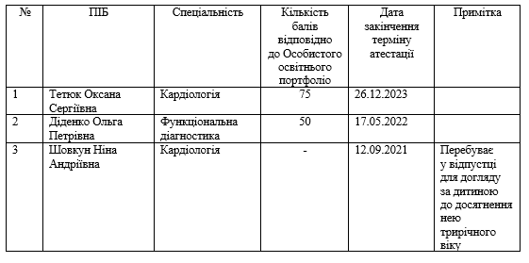

На виконання вимог наказу МОЗ України № 751 від 28.09.2012 «Про створення та впровадження медико-технологічних документів зі стандартизації медичної допомоги в системі Міністерства охорони здоров’я України», наказу МОЗ України № 752 від 28.09.2012 «Про порядок контролю якості медичної допомоги», з метою об'єктивної оцінки діяльності та контролю якості роботи молодших спеціалістів з медичною освітою на КНП «Хмельницький обласний центр служби крові» 22. 06. 2020 р. видано наказ № 62 «Про вдосконалення системи управління якістю та здійснення контролю якості роботи молодших спеціалістів з медичною освітою» в якому затверджено:
  - Положення про систему оцінки якості сестринського догляду та роботи молодших спеціалістів з медичною освітою у медичному закладі;
  - Інструкцію щодо організації проведення контролю та оцінки якості роботи молодших спеціалістів з медичною освітою КНП «Хмельницький обласний центр служби крові»;
  - Стандарти сестринського догляду та систему оцінки їх виконання;
  - Лист оцінки виконання стандартів сестринського догляду КНП «Хмельницький обласний центр служби крові»;
  - Журнал дефектів, допущених під час професійної діяльності молодших спеціалістів з медичною освітою;
  - Аналіз роботи молодших спеціалістів з медичною освітою КНП «Хмельницький обласний центр служби крові».
З метою об’єктивної оцінки діяльності молодших медичних спеціалістів в закладі розроблена та функціонує система оцінки якості сестринської роботи, яка базується на затверджених, наказом директора «Стандартах сестринського догляду та системі оцінки їх виконання», для слідуючих посад молодших медичних спеціалістів з медичною освітою: старша сестра медична, сестра медична операційна, сестра медична, лаборант.
Стандарти сестринського догляду та система оцінки їх виконання складаються із двох відповідних частин: стандартів сестринського догляду і оціночної шкали нормативу виконання даного стандарту та одиниці відхилення від даного стандарту оцінених у балах.
Основними методами оцінки діяльності персоналу у КНП «ХОЦСК» є:
- експертиза виконання стандарту на робочому місці;
- спостереження за виконанням практичних навичок;
- екзаменування, опитування фахівців;
- запис дефектів в журналі.
За результатами контролю заповнюються листи оцінки виконання стандартів сестринського догляду, що заведені в кожному відділі закладу на кожного фахівця виставляється бальна оцінка (табл.2.9)
Таблиця 2.9
Стандарти та система оцінки якості їх виконання для старшої сестри медичної відділу_______________________________________

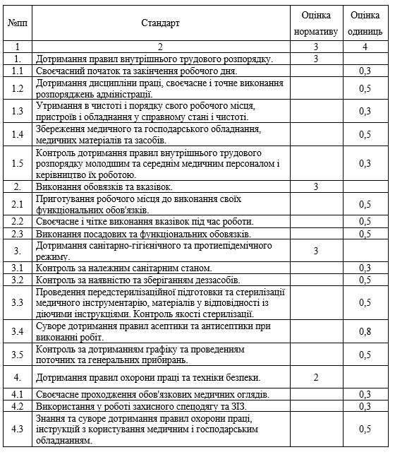

Продовж. табл. 2.9
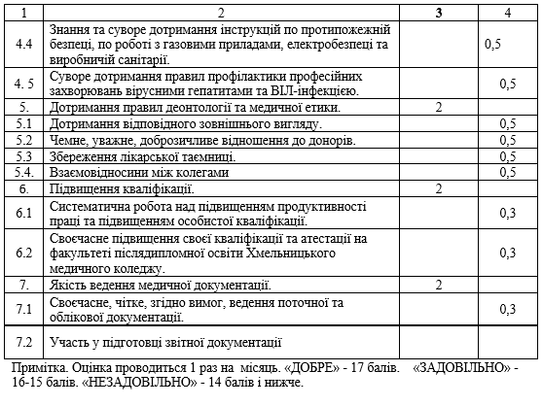
Загалом, проведене нами дослідження показало, що на КНП «Хмельницький обласний центр служби крові» діє відносно ефенктивна система оцінювання діяльності персоналу. Персонал вчасно проходить атестацію, сестринський персонал та лаборанти кожного місяця оцінюються за стандартами якості діяльності. Результати оцінкизаносяться у «Лист оцінки виконання стандартів сестринського догляду» який відкривається у кожному структурному підрозділі на всіх працівників відділу. В кінці року по кожному працівникові виводиться усереднена оцінка.
В системі контролю фіксують виявлені помилки в Жрналі дефектів, що допомагає аналізувати, шукати негативні чинники, працювати над їх усуненням, а в кінці - оцінюється результат. Кожен дефект фіксується, визначені дефектні елементи усуваються, внаслідок чого остаточний результат відповідає стандарту.

Висновки до розділу 2

У другому розділі роботи досліджено вітчизняну практику формування системи оцінювання діяльності персоналу на КНП «Хмельницький обласний центр служби крові». На основі проведеного дослідження можна зробити наступні висновки:
1. Комунальне некомерційне підприємство «Хмельницький обласний центр служби крові» є медичним закладом, що здійснює заготівлю, переробку, зберігання, тестування, реалізацію донорської крові й компонентів крові та несе повну відповідальність за якість і безпеку заготовленої крові й компонентів крові Основною метою діяльності закладу є заготівля цільної крові, плазми і тромбоцитної маси.
2. В організації управління КНП «Хмельницький обласний центр служби крові» велику увагу приділяють підвищенню якості роботи й творчої віддачі кадрового потенціалу, поліпшенню фахової підготовки і використанню спеціалістів з урахуванням їх професійного та кваліфікаційного рівнів. В цілому, сформована у КНП «Хмельницький обласний центр служби крові» кадрова політика відповідає вимогам сьогодення та дозволяє досягати поставлених цілей.
3. В досліджуваному закладі діє відносно ефенктивна система оцінювання діяльності персоналу. Персонал вчасно проходить атестацію, сестринський персонал та лаборанти кожного місяця оцінюються за стандартами якості діяльності. Результати оцінки заносяться у «Лист оцінки виконання стандартів сестринського догляду» який відкривається у кожному структурному підрозділі на всіх працівників відділу. В кінці року по кожному працівникові виводиться усереднена оцінка.

РОЗДІЛ 3
ШЛЯХИ ВДОСКОНАЛЕННЯ МЕХАНІЗМУ АТЕСТАЦІЇ ПРАЦІВНИКІВ МЕДИЧНОЇ УСТАНОВИ

3.1. Підвищення ефективності процесу атестації медичного персоналу на засадах застосування комплексної системи оцінювання працівників

Пріоритетною умовою для успішної діяльності медичної установи є діяльність її медперсоналу, оскільки від його професійного розвитку, кваліфікації, здібностей й вмінь залежить розвиток і ефективність діяльності медичного закладу. Дієвим методом виявлення насілиьки компетентно виконують роботу медичні працівники є атестація персоналу «… як один із інструментів його оцінювання. Зокрема, це пояснюється тим, що атестація персоналу передбачає виявлення і встановлення якісних характеристик персоналу відповідно до посади, яку він займає, а також сприяє поступовому кар’єрному переміщенню медичних працівників»[51].
Сьогодні, під час проведення атестації основна увага концентрується на вимогах безперервного розвитку медичного персоналу, щорічної підготовки та подання особистого портфоліо лікарів, правильоності нарахування балів за участь у освтноь-професійних заходах. Оцінка ж діяльності працівників за міжатестаційний період, з нашої точки зору, відсунуто на задній план.
Вважаємо, що ефективність атестації медичного персоналу підвищується у разі забезпечення її тісного взаємозв’язку з комплексною системою оцінювання медичних працівників у закладі охорони здоров’я.
На рис. 3.1. нами подано пропоновану схему оцінки персоналу КНП «Хмельницький обласний центр служби крові».
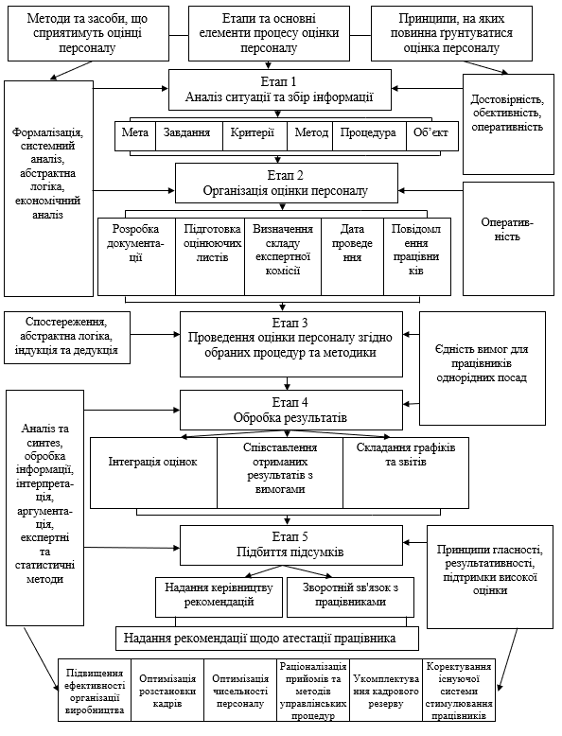

Рис. 3.1. Пропонована схема оцінки персоналу

Примітка. Сформовано автором за [33; 65]

На першому етапі відбувається аналіз ситуації та збір інформації. Оскільки процес збирання інформації є однією з основних проблем формування системи оцінки медичної установи, слід звернути на нього достатньо уваги. Основним та найбільш достовірним методом збирання інформації є вивчення документів та інших джерел, що передбачає аналіз первинних документів обліку кадрів, наказів, розпоряджень та матеріалів звітності про виконання працівниками виробничих завдань, особистих творчих планів, документів про роботу структурних підрозділів і медичного закладу загалом. Також аналізуються документи, які містять відомості про результати оцінки персоналу, що проводилися у попередніх періодах. У якості додаткових методів збирання інформації використовуються інтерв'ю та спостереження.
Головним елементом процесу оцінки персоналу на початковому етапі є вибір та формулювання мети, адже від ступеня її відповідності вимогам і очікуванням керівництва закладу залежить успіх усього заходу.
Ключовою особою на КНП «Хмельницький обласний центр служби крові» із реалізації першого етапу є заступник директора з персоналу та, частково за його розпорядженнями – відділ кадрів. Основними його завданнями є: оцінка здібностей та можливостей працівників; визначення потреби у підвищенні кваліфікації та у подальшому удосконаленні працівників; оцінка результу діяльності; поліпшення управління діяльністю закладу.
Оскільки на результатах оцінки в КНП «Хмельницький обласний центр служби крові» ґрунтуються рішення про створення чи оновлення кадрового резерву, диференціацію винагороди за працю, виявляється потреба в навчанні, проводиться моніторинг інформативності персоналу та психологічного клімату в колективі, кожне із зазначених положень на початковому етапі може бути сформульовано як мета оцінки персоналу.
Наступним за важливістю елементом є завдання оцінки, що визначаються відповідно до сформульованої мети, яка прописана в статуті КНП «Хмельницький обласний центр служби крові» загалом, та конкретизована в завданнях його структурних підрозділів.
Важлива роль в забезпеченні підготовчих до організації та проведення оцінки заходів, відведена критеріям, за якими мають бути перевірені працівники. Внутрішнім розпорядженням по КНП «Хмельницький обласний центр служби крові» мають бути сформовані основні вимоги та критерії, що їм повинен відповідати працівник.
Установлення критеріїв виявляється в підборі оптимальної кількості показників (індикаторів), які служать еталонами оцінювання різноманітних якостей працівника, показників його діяльності та результатів праці. Використовуються такі параметри як:
- кількість та якість праці;
- складність роботи;
- її виконання у встановлений термін.
Методи і критерії при оцінюванні працівників обираються залежно від завдань, ситуації, побажань керівників і узгоджуються зі співробітниками. Заступник директора визначає процедуру оцінки, встановлюючи послідовність дій, що становлять її хід, та об'єкт – групу працівників, до яких буде застосовано оцінку.
Процедура оцінки на початковому етапі ґрунтується на принципах:
- достовірності;
- об'єктивності та оперативності;
- своєчасності та швидкості оцінки.
На другому етапі відбувається організація процесу оцінки персоналу. Відповідно до посадових інструкцій, розробкою документації, що має регламентувати процес оцінки, підготуванням оціночних листів, визначення складу експертів й дати проведення оціночних заходів, повідомленням працівників, які їй підлягатимуть займається відділ кадрів та атестаційні комісії.
З метою формалізації, яка на цьому етапі має враховувати інформаційне, методичне та програмне забезпечення процесу оцінки, заступник директора за власним наказом долучає до цього етапу Групу комп’ютерних систем.
Основними вимогами на цьому етапі є оперативність та своєчасність проведення підготовчих заходів, зокрема розробки документації: положення про проведення оцінки персоналу, наказ, бланк оцінки, графік її проведення тощо.
Наступним етапом стає проведення оцінки персоналу згідно з обраними процедурами та методиками. Відповідно до раніше обраних завдань та строків, критеріїв, здійснюється оцінка працівників.
Процес оцінки персоналу на цьому етапі забезпечують Профільна робоча група, яка за наказом директора формується з працівників кадрової та бухгалтерської служби, економіста та профспілкового комітету.
Головною вимогою щодо проведення процедури оцінення виступає єдність вимог для усіх співробітників однорідних посад.
На етапі обробки результатів оцінки фахівці Профільної робочої групи, які її проводять, забезпечують дотримання декількох положень:
- виведення та інтеграція оцінок за кожним з працівників, дотримуючись принципу єдності вимог;
- зіставлення одержаних результатів із вимогами;
- складання графіків й звітності для керівників.
Для цього етапу доцільними залишаються такі методи пізнання:
- обробка інформації,
- аналіз та синтез,
- аргументування,
- інтерпретація,
- експертні й статистичні методи.
Оскільки від інтерпретації отриманої інформації залежать майбутні управлінські рішення, членам Профільної робочої групи слід бути особливо уважними та неупередженими під час обробки результатів. Як показує практика механізму формування та роботи системи оцінювання, для КНП «Хмельницький обласний центр служби крові» на цьому етапі найбільш часто припускались такі помилки: сприйняття працівника як члена певного підрозділу із ідентифікацією індивідуального результату з результатом роботи групи; помилки обробки даних;викривлений результат через неправильний вибір методу чи критеріїв оцінки, що зменшують її об'єктивність та ставлять під сумнів доречність її проведення.
Наступним етапом стає підбиття підсумків щодо результатів проведеної оцінки та надаються рекомендації керівництву за кожним з працівників, відбувається зворотній зв'язок. На цьому етапі важливо застосувати принципи гласності, результативності та підтримки високої оцінки, тобто додатково стимулювати працівників, що виправдали чи перевищили очікування. Крім того одержана комплексна оцінка діяльності медичного працівника повинна лягти в основу результатів атестації.
Запропонований нами механізм поєднання оцінки та атестації, має враховувати такий елемент як планування зростання, що дозволяє визначати пріоритети розвитку медпрацівників, прогнозувати й планувати їхню кар'єру, і, даним чином, формувати у працівників мотивацію до розвитку необхідних закладу знань, вмінь, навичок задля їх використання в процесі роботи і, відповідно, для подальшого успішного функціонування підприємства.
Тобто, за умови правильно побудованої системи оцінювання персоналу та механізму атестації КНП «Хмельницький обласний центр служби крові» зможе отримати такі вигоди:
- оптимізація чисельності й складу персоналу;
- виявлення працівників, які можуть виконувати більше відповідальну роботу;
- раціоналізація прийомів й методик управлінських процедур;
- оптимізаціяруху та розстановки кадрів;
- корегування існуючої системимотивації та стимулювання працівників;
- здійсненню укомплектування кадрового резерву;
- оціненню ефективності навчання працівників.
Отже, регулярна і систематична оцінка персоналу забезпечить керівництво інформацією для приймання обґрунтованих рішень із підвищення рівня оплати праці, підвищення на посаді, присвоєння кваліфікації під час атестації.

  - Запровадження прогресивних методів оцінювання діяльності працівників у досліджуваному медичному закладі

Ефективному проведенню атестації персоналу закладів охорони здоров’я заважає недосконалість наявних методів і процедур оцінювання працівників.
Методи оцінки діяльності працівників які використовуються в даний час не дозволяють повністю виявляти професійні якості та результативність персоналу усіх медичних підрозділів, а також тільки фрагментарно враховують вплив їхньої діяльності на результати діяльності закладу.
В результаті дослідження нами було виокремлено ряд поширених методів оцінки персоналу, характеристика яких подана у табл. 3.1.
Таблиця 3.1
Характеристика традиційних методів оцінки персоналу [51; 32]
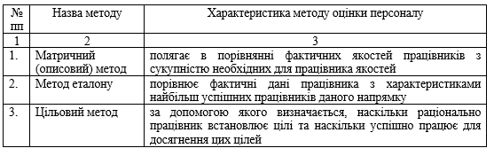

Продовження табл. 3.1
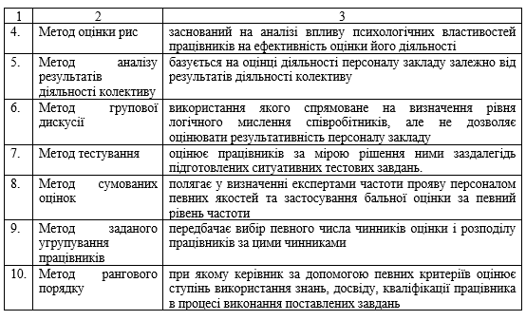
Примітка. Узагальненоо автором за [33; 65]

Розглянуті використовувані в практиці КНП «Хмельницький обласний центр служби крові» методи не зовсім дозволяють створити єдину систему оцінки персоналу закладу. Це відбувається тому, що у кожному із них конкретно не вказуються цілі, що стоять перед працівниками закладу, а також не обумовлено склад, структура й зміст критеріїв, на підставі яких повинна б проводитися оцінка персоналу. Вони не розкривають впливу індивідуально-психологічних властивостей працівників на ефективність їхньої діяльності.
При використанні цих методів без урахування обґрунтованої системи оціночних критеріїв медперсоналу, керівництво закладу не має змоги своєчасно та всебічно в кількісному виді оцінити вплив результативності кожного фахівця на досягнення основних завдань діяльності закладу, тобто виявити в якій мірі розроблені та реалізовані кожним працівником рішення підвищують економічну безпеку організації, а також оцінити рівень кадрового забезпечення та фінансової незалежності медичної установи.
Для визначення результативності роботи управлінського персоналу закладу, на підставі якої «визначається динаміка розвитку професійної компетентності і інтелектуального рівня керівників та фахівців усіх підрозділів закладу, необхідно використовувати кількісні критерії, які повинні відповідати наступним умовам:
- безперервність – постійний збір інформації про діяльність персоналу закладу;
- дисперсність – використання результатів діяльності персоналу закладу при ухваленні кадрових та мотиваційних рішень;
- обґрунтованість – оцінювання ефективності рішень на підставі певних стандартизованих критеріїв, властивих певному центру відповідальності;
- кількісний характер – використання кількісних шкал вимірювання критеріїв;
- комплексність – багатокритеріальна оцінка видів діяльності;
- ієрархічність – поєднання інтегральної оцінки діяльності з її етапами (у часі) та видами (у просторі);
- простота автоматизації і введення в сучасні ERP» [54].
Атестація керівника, який працює лікарем має ряд особливостей. Він повинен мати кваліфікаційну категорію за спеціальністю «Організація і управління охороною здоров’я». У випадку, якщо керівну посаду лікар обіймає вперше він має вступити на відповудне навчання. Також керівник має право атестуватися за тією лікарською спеціальністю, за якою надає медичну допомогу пацієнтам. Крім того нагально постає потреба його оцінки як управлінця.
Порядок оцінки діяльності управлінського персоналу КНП «Хмельницький обласний центр служби крові» нами пропонується здійснювати в декілька послідовних етапів (рис. 3.2).

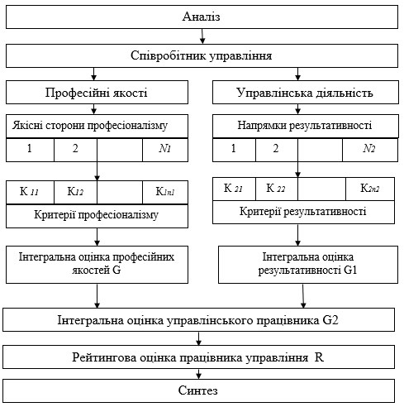
Рис. 3.2. Порядок оцінки діяльності управлінського персоналу на КНП «Хмельницький обласний центр служби крові»
___________
Примітка. Сформовано автором

На етапі аналізу будуть виділятись якісні сторони професіоналізму працівників. Тут кожній якості «відповідає оцінний показник – критерій, який кількісно ідентифікує рівень наявності цієї якості у керівника та фахівця. На етапі синтезу проводиться власне інтегральна оцінка професійних якостей р і результативність діяльності р2 працівників, на підставі яких формується їх рейтинг R. Для визначення інтегральних оцінок р, а також загального рейтингу R, можуть бути використані різні методи сумування критеріїв. Цей етап забезпечує моніторинг зміни рівнів професіоналізму і результативності працівників» [62].
Так, для прикладу, для оцінення результативності діяльності управлінського медперсоналу, що дозволяє визначати рівень кадрового забезпечення для дотримання економічної безпеки, формувати й реалізовувати обґрунтовану та адекватну кадрову політику закладу, пропонуєм використовувати систему, структуру якої представлено на рис.3.3.
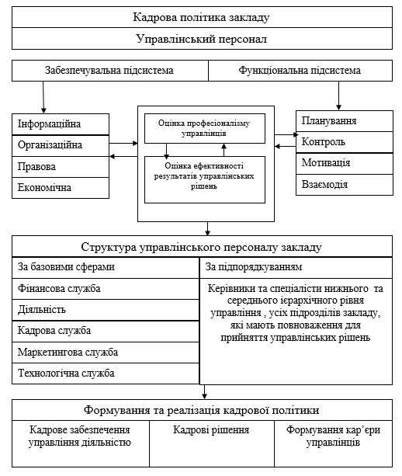
Рис. 3.3. Структура системи оцінки результативності діяльності управлінського персоналу КНП «Хмельницький обласний центр служби крові»
___________
Примітка. Сформовано автором

Система функціонує на засадах ієрархічної сукупності початкових, проміжних та кінцевих оцінок результатів прийняття і реалізації управлінських рішень, які приймає управлінський персонал.
Використання даної системи дозволяє визначити потребу підприємства у управлінцях для розробки й впровадження нових бізнес-проектів, оцінити їхню фактичну кваліфікацію, а також із достатнім ступенем вірогідності зпрогнозувати ефективність їхньої майбутньої діяльності та зробити розподіл управлінців на 3 категорії у залежності від рівня впливу успішності завдань, які впливають на ефективність функціонування КНП «Хмельницький обласний центр служби крові».
Категорія А – найбільше значуща і до неї входять ті управлінці, що приймають найбільше результативні управлінські рішення. Постійне задіювання управлінців даної категорії дозволяє організаціям досягти 80% успіху на ринку, внаслідок чого підвищиться економічна безпека закладу. Категорія В – менше значуща, оскільки успішність роботи управлінських працівників даної категорії складає 15% для забезпечення розвитку закладу. І накінець категорія С – зазвичай не впливає істотно на рівень економічної безпеки закладу, так як результати управлінських рішень працівників, які входять в дану категорію, забезпечують досягнення 5% стабільного функціонування установи.
Використання декомпозиції оцінки управлінського персоналу медичного закладу до рівня кількісних критеріїв, порядку й системи оцінки результативності його діяльності, а також оптимальної сукупності методів оцінки дозволяє виявити внесок кожного окремого управлінця усіх структурних підрозділів та сфер діяльності в підвищення загальної ефективності роботи закладу.

Висновки до розділу 3

В третьому розділі роботи нами запропоновано удосконалену методику формування механізму атестації працівників медичної установи на засадах застосування комплексної системи оцінювання працівників. Крім поетапної деталізацій процесу оцінювання працівників медичного закладу запропонований нами механізм має враховувати такий елемент як планування зростання, що дозволяє визначати пріоритети розвитку медпрацівників, прогнозувати й планувати їхню кар'єру, і, таким чином, формувати у працівників мотивацію до розвитку необхідних закладу знань, вмінь, навичок.
Оцінювання діяльності персоналу потребує від фахівців кадрової служби КНП «Хмельницький обласний центр служби крові» використання різних груп методів та розробки й використання різних груп показників. Для порівняння ефективності праці окремих структурних підрозділів або закладу в цілому запропоновано інтегральні показники, за допомогою яких можна створювати рейтинги та комплексно оцінювати роботу працівників медичної установи. В узагальненому вигляді сформовано методику поетапної оцінки персоналу до рівня кількісних критеріїв, що дозволяє визначити рівень кадрового забезпечення для підвищення ефективності діяльності, формувати та реалізовувати обґрунтовану та адекватну кадрову політику закладу, приймати об'єктивні кадрові рішення та планувати кар'єру управлінців. Нами запропоновано структуру системи оцінки результативності діяльності управлінського персоналу для КНП «Хмельницький обласний центр служби крові».

ВИСНОВКИ
З проведеного нами дослідження можемо зробити наступні узагальнення.
Підсумовуючи наші теоретичні дослідження відмітимо, що «оцінка персоналу – це цілеспрямований процес визначення відповідності якісних характеристик персоналу (здібностей, умінь, мотивів) вимогам посади або робочого місця. Вона передбачає порівняння певних характеристик людини – професійно-кваліфікаційного рівня, ділових якостей, результатів праці з відповідними параметрами, вимогами, еталонами»[45]. Традиційним методом оцінювання медичного персоналу є атестація. «Атестація, на нашу думку, стає дієвою процедурою для визначення рівня кваліфікації, ділових якостей, практичних навиків працівників та встановлення їхньої відповідності чи не відповідності робочим місцям та посадам, що вони займають, виявлення їх потенційних можливостей» [45].
Дослідження теоретичних та методичних засад формування механізму атестації персоналу в закладі охорони здоров’я показав, що процес проведення атестації медичних кадрів знаходиться в періоді адаптації до нових умов та правил. Новий алгоритм здійснення атестації частково запозичено із досвіду зарубіжних країн, він включає інноваційні підходи щодо навчання та розвитку медичного персоналу і покликаний підвищити ефективність управління кадровим потенціалом медичних установ.
У другому розділі роботи досліджено вітчизняну практику оцінювання та атестації медичного персоналу КНП «Хмельницький обласний центр служби крові». На основі проведеного дослідження можна зробити наступні висновки. Комунальне некомерційне підприємство «Хмельницький обласний центр служби крові» є медичним закладом, що здійснює заготівлю, переробку, тестування, зберігання, реалізацію донорської крові та компонентів крові та несе відповідальність за якість й безпеку заготовленої крові і її компонентів. Основною метою діяльності закладу є заготівля цільної крові, плазми і тромбоцитної маси.
В організації управління КНП «Хмельницький обласний центр служби крові» велику увагу приділяють підвищенню якості роботи й творчої віддачі кадрового потенціалу, поліпшенню фахової підготовки і використанню спеціалістів з урахуванням їх професійного та кваліфікаційного рівнів. В цілому, сформована у КНП «Хмельницький обласний центр служби крові» кадрова політика відповідає вимогам сьогодення та дозволяє досягати поставлених цілей.
В досліджуваному закладі діє відносно ефенктивна система оцінювання діяльності персоналу. Персонал вчасно проходить атестацію, сестринський персонал та лаборанти кожного місяця оцінюються за стандартами якості діяльності. Результати оцінки заносяться у «Лист оцінки виконання стандартів сестринського догляду» який відкривається у кожному структурному підрозділі на всіх працівників відділу. В кінці року по кожному працівникові виводиться усереднена оцінка. В системі контролю відмічаються виявлені помилки у Журналі дефектів, і це дає змогу проводити аналіз, шукати негативні чинники, працювати над їхнім усуненням, і в кінці - оцінюється результат. Кожний окремий дефект фіксується, дефектні елементи усувають, внаслідок чого остаточний кінцевий результат відповідає стандарту.
В третьому розділі роботи нами запропоновано удосконалену методику формування механізму оцінювання діяльності працівників медичної установи. Крім поетапної деталізацій процесу оцінювання працівників медичного закладу запропонований нами механізм має враховувати такий елемент як планування зростання, що дозволяє визначити пріоритети розвитку медпрацівників, прогнозувати і планувати їхню кар'єру, й, таким чином, формувати у працівників мотивацію до розвитку необхідних закладу знань, вмінь, навичок задля їх використання в процесі роботи і, відповідно, для подальшого успішного функціонування закладу.
Оцінювання діяльності персоналу потребує від фахівців кадрової служби КНП «Хмельницький обласний центр служби крові» використання різних груп методів та розробки й використання різних груп показників. Для порівняння ефективності праці окремих структурних підрозділів або закладу в цілому запропоновано інтегральні показники, за допомогою яких можна створювати рейтинги та комплексно оцінювати роботу медичної установи. Доцільним для діяльності КНП «Хмельницький обласний центр служби крові» є визначення ключових показників діяльності персоналу, що підвищують його мотивацію. В зв’язку з цим нами рекомендуються для впровадження в практичну діяльність КНП «Хмельницький обласний центр служби крові» розглянуті методи визначення показників ефективності діяльності, їх критерії та методи їх оцінки.
В узагальненому вигляді сформовано методику поетапної оцінки персоналу до рівня кількісних критеріїв, що дозволить визначити рівень кадрового забезпечення для підвищення ефективності діяльності, формувати та реалізовувати обґрунтовану та адекватну кадрову політику закладу, приймати об'єктивні кадрові рішення та планувати кар'єру управлінців. Нами запропоновано структуру системи оцінки результативності діяльності управлінського персоналу для КНП «Хмельницький обласний центр служби крові».

СПИСОК ВИКОРИСТАНИХ ДЖЕРЕЛ
- Абрамова Е.В. Методика оцінки компетентності персоналу систем менеджменту на основі міжнародних вимог. Всеукраїнська експертна мережа. Режим доступу: http://www.experts.in.ua/baza/ analitic/index.php.
- Аванесова Н.Е. Методичний підхід до вибору системи оцінки ефективності функціонування підприємства. Вісник МСУ. Економічні науки.. 2009. Т. XII, № 1. С. 32–38.
- Ачкасова Л. М. Комплексна оцінка ефективності контролю персоналу підприємства. Економіка транспортного комплексу. 2019. Вип. 34. С. 142–155.
- Бабій О. М. Комплексна оцінка рівня використання персоналу промислових підприємств. Інноваційна економіка. 2016. № 3-4. С. 112–118.
- Бакало Н. В., Струцька К. О. Ефективність управління кадровою політикою підприємства, що здійснює зовнішньоекономічну діяльність. Економіка і регіон. 2016. № 6 (61). С. 71–75.
- Балабанова Л.В. Управління персоналом: підручник. К.: Центр навчальної літератури, 2011. 468 с.
- Білинська М. М. Управління змінами сфери охорони здоров’я: навч.-методичні матеріали. К.: НАДУ, 2015. 80 с
- Брич В. Я., Лішаба Л. В., Микитюк П.П. Компетентність менеджерів в системі охорони здоров’я: монографія. Тернопіль: ТНЕУ. 2018. 192с.
- Бондаревська К. В. Оцінка персоналу: сучасні методи та інструменти її проведення. Проблеми і перспективи розвитку підприємництва. 2013. № 2. С. 28–32.
- Бортник, В. А. Кадровий потенціал: оцінка і перспектива підвищення. Вісник Київського інституту бізнесу та технологій. 2007. № 1. С. 50–53.
- Бруснінов, Д. В. Оцінювання організації праці управлінського персоналу. Держава та регіони. 2008. № 6. С. 40–43.
- Бучинська Т. В. Конкурентоспроможність персоналу як основний чинник підвищення ефективності діяльності підприємства. Науковий вісник Ужгородського національного університету. 2016. Вип. 10(1). С. 74–77.
- Бучинська Т. В. Оцінка персоналу як важливий елемент ефективного управління. Проблеми системного підходу в економіці. 2017. Вип. 1. С. 59–64.
- Величко Я. І. Оцінка кадрових ризиків у системі управління персоналом. Економіка транспортного комплексу. 2018. Вип. 32. С. 123–136.
- Волкова Н. В. Порівняльний аналіз сучасних методів оцінки персоналу з позиції вітчизняних підприємств. Молодий вчений. 2015. № 12(1). С. 134–137
- Вучкович-Стадник А А Оценка персонала: четкий алгоритм действий и качественные практические решения. К.: Ексмо, 2008. 192 с.
- Гірман А. П. Показники оцінки в організації розвитку персоналу. Молодий вчений. 2017. № 10. С. 838–843.
- Головатий М. Ф., Лукашевич М. П., Дмитренко Г. А. Управлінські аспекти соціальної роботи: курс лекцій. К.: МАУП, 2004. 368 с.
- Гончар В. В. Оцінка ефективності мотиваційного механізму інноваційної діяльності персоналу підприємства. Вісник Приазовського державного технічного університету. Серія : Економічні науки. 2017. Вип. 33. С. 101–108.
- Гриб С. В. Оцінка персоналу в контексті забезпечення людського розвитку на рівні підприємства. Бізнес-навігатор. 2018. Вип. 3-1. С. 110 –113.
- Гунченко М. В. Особливості формування та реалізації кадрової політики підприємства у сфері мотивації праці. Науковий вісник Херсонського державного університету. 2014. Вип.1. Ч.1. С. 80–82.
- Дикань В. В., Гладух М. В. Формування кадрової політики як запоруки ефективної економічної безпеки підприємства. Соціальна економіка. 2017. Випуск 54 (2). С. 88–92.
- Деякі питання безперервного професійного розвитку лікарів. Наказ МОЗ України від 22.02.2019 року № 446 . Режим доступу: https://zakon.rada.gov.ua/laws/show/z0293-19#Text
- Дяків О. П., Островерхов В. М. Управління персоналом: навчально-методичний посібник. Тернопіль: ТНЕУ. 2018. 315 с.
- Житецький С. Н. Социально-экономическая оценка работы управленческих кадров: авто-реф. дис. на присвоение степени канд. экон. наук : спец. 08.00.22 «Экономика, планирование и организация управления сельским хозяйством». Київ. 1989. 17 с.
- Завіновська Г. Т. Економіка праці: навч. посібник. К: КНЕУ, 2003. 432 с.
- Заклади охорони здоров'я та захворюваність населення України у 2016 році. Статистичний бюлетень. Київ. 2017. С. 11–14.
- Застосування моделі поліпшення якості надання послуг у закладах охорони здоров’я: навчальний посібник / І. С. Миронюк, О. М. Новічкова. К.: Друкарський двір Олег а Федорова, 2017. 156 с.
- Захарова О. В. Процедура комплексної оцінки якості професійного розвитку персоналу промислового підприємства. Економіка і організація управління. 2014. Вип. 3-4. С. 100–107.
- Зось-Кіор М.В. Оцінка персоналу організації в системі корпоративного тайм-менеджменту. Економічний форум. 2020. № 3. С. 57–63.
- Карпінський Б.А., Думич І. І. Стратегіологія розвитку й підвищення ефективності атестації персоналу системи публічного управління та адміністрування. Молодий вчений. 2019. № 11 (75). С.507-511.
- Кириченко О.А. Менеджмент зовнішньоекономічної діяльності: Навч. посіб. К.: Знання-Прес, 2002. 384 с.
- Колот А.М. Мотивація персоналу: підруч. К.: КНЕУ, 2002. 345 с.
- Короленко В.В., Юрочко Т.П. Кадрова політика у сфері охорони здоров’я України в контексті європейської інтеграції. К.: КІМ. 2018. 96 с.
- Корольов Д. К. Психологічна оцінка персоналу: навч. посіб. Житомир: Вид-во ЖДУ ім. І. Франка, 2019. 159 с.
- Кравченко О.О. Роль кадрової політики на підприємстві. Економіка і суспільство. 2016. Випуск № 3. С. 355–359.
- Крамарчук С.П. Менеджмент персоналу: навч. посіб. /за заг. ред. В. Я. Брича. Тернопіль: ТНЕУ, 2012. 520 с.
- Крамарчук С.П Підвищення ефективності управління закладами охорони здоров’я на засадах бенчмаркінгу. Модернізація менеджменту системи охорони здоров’я в умовах проведення медичної реформи. Матеріали всеукраїнської науково-практичної конференції з міжнародною участю 12-13 грудня 2018 року, м. Тернопіль. Кам’янець-Подільський, ТНЕУ. 2018. С.163–166.
- Кривокульська Н.М., Крисько Ж.Л. Аналіз практики управління охороною праці в медичній установі. Економіка та суспільство. 2017. №9. URL: http:// economyfndsociety.in.ua
- Криворученко А. Г., Шишкін В. О. Система та основні методи кадрового забезпечення у системі управління вітчизняними підприємствами. Менеджмент та підприємництво: тренди розвитку. 2017. Вип. 1. С. 8–13.
- Крушельницька О. В. Мельничук Д. П. Управління персоналом : навчальний посібник. / Видання друге, перероблене й доповнене. К.: "Кондор". 2005. 308 с.
- Литвин Н. Оцінка персоналу підприємства на основі побудови моделі компетенцій. Регіональні аспекти розвитку продуктивних сил України. 2017. Вип. 22. С. 125–131.
- Лукаш С.М., Маслак Н.Г., Згонник В.П., Пелипенко О.І. Удосконалення управління кадровою політикою медичного закладу в межах реформування системи охорони здоров’я України. Публічне управління і адміністрування в Україні.2021. Випуск 22. С. 12–18.
- Малазонія З.Т. Романюк Т.І. Методичні аспекти процесу підвищення кваліфікації та атестації медичних працівників. Актуальні проблеми економіки, підприємництва та управління на сучасному етапі: матеріали доповідей VІ науково-практичної конференції студентів та молодих вчених з міжнародною участю 28 жовтня 2021 р. Тернопіль, ЗУНУ, 2021.
- Малазонія З.Т. Сутність поняття атестації персоналу як особливого виду оцінювання персоналу. Інноваційні технології в менеджменті та публічному управлінні: матеріали наукової інтернет-конференції студентів та молодих вчених кафедри менеджменту, публічного управління та персоналу 25 листопада 2021 р. Тернопіль, ЗУНУ, 2021.
- Москаленко В. Ф. Грузєва. Т. С. Глобальні та національні проблеми кадрових ресурсів охорони здоров’я. Главный врач. 2017. №1. С. 32–40.
- Онокало В. Г. Оцінка ефективності інвестицій у розвиток персоналу підприємства. Науковий вісник Ужгородського національного університету. Серія: Міжнародні економічні відносини та світове господарство. 2018. Вип. 19(2). С. 130–132.
- Основні обов'язки державних службовців [Електронний ресурс] / Режим доступу: http://www.anodonta.com.ua/study/15.html
- Погоріляк P. Ю. Вивчення проблеми підготовки сучасних керівних кадрів охорони здоров’я в Україні. Р.Ю.Погоріляк, О.П.Гульчій. Україна. Здоров’я нації. 2015. № 4(36). С. 76-80.
- Про внесення змін до Довідника кваліфікаційних характеристик професій працівників. Випуск 78 “Охорона здоров’я ” : наказ Міністерства охорони здоров’я України від 31 жовтня 2018 року № 1977. URL: http://moz.gov.ua/article/ministry-mandates/nakaz-moz-ukraini-vid-31102018--1977-provnesennja-zmin-do-dovidnika-kvalifikacijnih-harakteristik-profesij-pracivnikiv-vipusk-78-ohorona-zdorovja
- Про затвердження порядку проведення атестації лікарів. Наказ МОЗ України від 22 лютого 2019 року № 446 (у редакції наказу МОЗ України від 18 серпня 2021 року № 1753) Режим доступу: https://zakon.rada.gov.ua/laws/show/z0293-19#Text
- Рак Н. Є. Оцінка лояльності персоналу як важливий аспект управління персоналом в умовах євроінтеграції. Вісник Університету банківської справи. 2015. № 1. С. 151–157.
- Рудь Н. Т. Інноваційний потенціал персоналу підприємства: сутність, управління та методи оцінки. Економічний форум. 2019. № 2. С. 180–190.
- Савіна Т. В. Кадрове забезпечення сфери охорони здоров’я в Україні: стан та перспективи розвитку. Інвестиції: практика та досвід. 2017. № 15. С. 95-98. URL: http://www.investplan.com.ua/pdf/15_2017/19.pdf
- Савченко В. А. Управління розвитком персоналу: навч. Посібник. К : КНЕУ, 2002. 351 с.
- Ситник О. Ю. Інтегральна оцінка впливу соціального партнерства на розвиток персоналу підприємства. Економічний аналіз. 2017. Т. 27(1). С. 230–239.
- Скопылатов И. А. Ефремов. О. Ю. Управление персоналом. СПб.: Изд-во Смольного университета. 2000. 400с.
- Стасишин Р. О. Оцінка ризику погіршення психофізіологічного та емоційного статусу працівників, діяльність яких відбувається в умовах з підвищеною небезпекою. Український журнал з проблем медицини праці. 2019. Т. 15, № 3. С. 183–193.
- Столярук Х. С. Оцінка корпоративної практики управління компетенціями фахівців служб персоналу на вітчизняних підприємствах. Соціально-трудові відносини: теорія та практика. 2015. № 1. С. 276–286.
- Сучасна медична сестра – дівчинка на побігеньках чи партнер лікаря? URL: http://www.vz.kiev.ua/suchasna-medichna-sestra-divchinka-na-pobigenkax-chi-partner-likarya
- Федулова Л. І. Менеджмент організацій: підручник. К.: Либідь, 2004. 448 с.
- Філіпішин І. В. Управління персоналом промислових підприємств і комплексна оцінка його трудової діяльності. Проблеми і перспективи розвитку підприємництва. 2013. № 2. С. 41–47.
- Шегда А.В. Менеджмент: Підручник. К.: Знання, 2004. 687 с.
- Шевченко В. І. Оцінка виробничої канцерогенної небезпеки для медичних працівників під час роботи з протипухлинними лікарськими засобами. Український журнал з проблем медицини праці. 2015. № 1. С. 21–29.
- Шило Л. А. Аналіз та оцінка ефективності діяльності управлінського персоналу підприємства. Збірник наукових праць Дніпропетровського національного університету залізничного транспорту імені академіка В. Лазаряна. Проблеми економіки транспорту. 2017. Вип. 14. С. 97–102.
- Шкільняк М., Кривокульська Н. Діагностика середовища функціонування закладу охорони здороя як передумова проведення змін. Соціально-економічні проблеми і держава. 2018. Вип. 2 (19). С. 151–159.
- Шкільняк М. М., Овсянюк-Бердадіна О. Ф., Крисько Ж. Л., Демків І. О. Менеджмент: навчальний посібник. Тернопіль: Крок, 2017. 252 с.
- Щебликіна І. О. Оцінка кадрового персоналу організації в сучасних умовах господарювання. Вісник Запорізького національного університету. Економічні науки. 2018. № 1. С. 139–146.
- Щербаков П. Л. Роль и значение оценки человеческих ресурсов предприятия. Человеческие ресурсы. 2010. № 8. С. 3 – 5.
- Янченко Н. В. Підвищення ефективності оцінки результатів діяльності персоналу. Вісник економіки транспорту і промисловості. 2015. Вип. 49. С. 169-173.

